**İçerik**

İnsanlar hayatlarından ne kadar memnun, ne kadar mutlu ve başarılı, günümüz koşullarında insan psikolojisi ne durumda, değerler onlar için ne ifade ediyor, kendi iç mutluluklarına sahipler mi ve anne-baba eğitiminin bu durumda etkisi nedir gibi sorulara cevap bulabilmek için Mutluluk Araştırması yapmaya karar verdik. Araştırmamızı yaparken Prof. Dr. Bülent DİLMAÇ danışmanlığında Semra BULUT’un ÜNİVERSİTE ÖĞRENCİLERİNİN SAHİP OLDUĞU DEĞERLER PSİKOLOJİK İYİ OLUŞ VE MUTLULUK DÜZEYLERİ ARASINDAKİ YORDAYICI İLİŞKİLER konulu Yüksek Lisans Tezi çalışmasında yer verdiği anket çalışmasını kullandık.

Örneklemlerimizi her yaş grubundan seçmeye özen göstererek 140 örneklem üzerinde araştırma yaptık. Yaptığımız araştırmada verileri elde etmek için yüz yüze görüşmelerde Osmaniye ve Mersin, telefon ile görüşmelerde ise Ankara ve İstanbul illerinden örneklemler ile irtibata geçilmiştir.

Örneklem verileri sonucunda T-Testi ve ANOVA Testi kullanılmıştır. T-Testi sonucunda mutluluk anketi araştırmamızın cinsiyete göre sonuçları değerlendirilmiştir. Kadınların (72) erkeklere (68) oranla gelecekleri hakkında daha iyimser olduğu tespit edilirken, erkeklerin kadınlara oranla “Zihinsel olarak kendimi tamamen zinde(dinç) hissederim” sorusuna daha olumlu cevap verildiği gözlemlenmiştir. ANOVA Testi sonucunda mutluluk anketi araştırmamızın yaş, eğitim durumu, annenin eğitim durumu, babanın eğitim durumu sonuçları değerlendirilmiştir. Anket sonuçlarımızın detayları dosya da mevcuttur.

**Statistics**

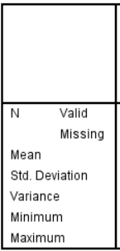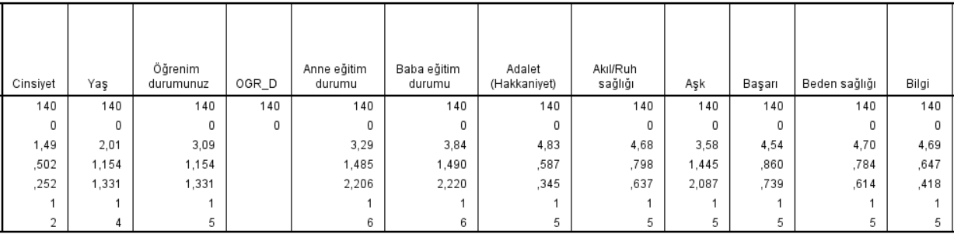

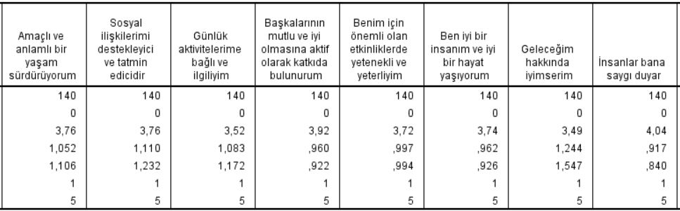

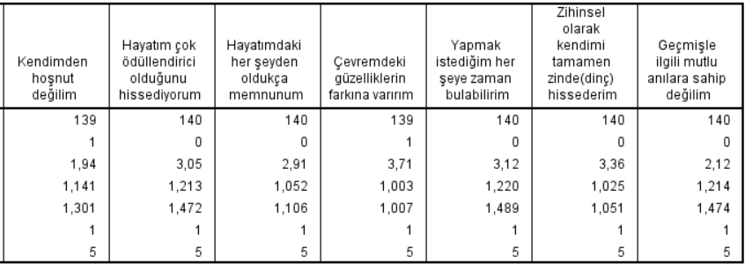

|  |  |  |  |  |  |
| --- | --- | --- | --- | --- | --- |
| **Cinsiyet** | | | | | |
|  | | Frequency | Percent | Valid Percent | Cumulative Percent |
| Valid | KADIN | 72 | 51,4 | 51,4 | 51,4 |
| ERKEK | 68 | 48,6 | 48,6 | 100,0 |
| Total | 140 | 100,0 | 100,0 |  |

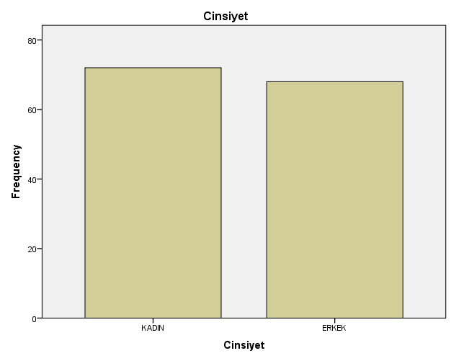

Yapmış olduğumuz Mutluluk Araştırmasında rastgele seçilen 140 örneklemin cinsiyet oranı Kadınlar için %51,4 Erkekler için ise %48,6 olduğu tespit edilmiştir

|  |  |  |  |  |  |
| --- | --- | --- | --- | --- | --- |
| **Yaş** | | | | | |
|  | | Frequency | Percent | Valid Percent | Cumulative Percent |
| Valid | 15-25 | 66 | 47,1 | 47,1 | 47,1 |
| 26-35 | 33 | 23,6 | 23,6 | 70,7 |
| 36-45 | 15 | 10,7 | 10,7 | 81,4 |
| 46+ | 26 | 18,6 | 18,6 | 100,0 |
| Total | 140 | 100,0 | 100,0 |  |

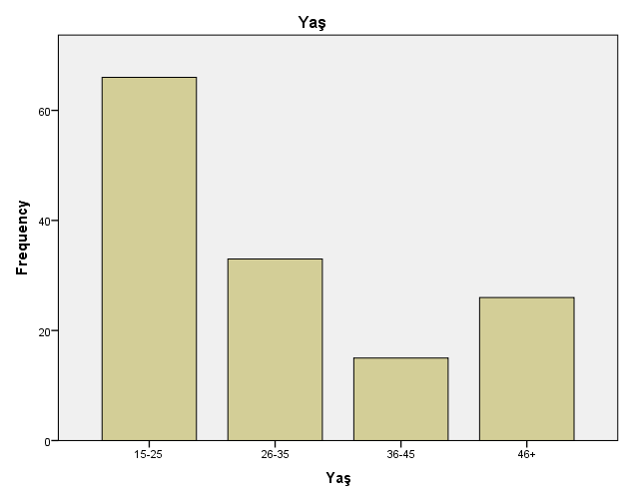

Yapmış olduğumuz Mutluluk Araştırmasında rastgele seçilen 140 örneklemin yaş aralığı büyük çoğunlukla 15-25 yaş arası olduğu tespit edilmiştir.

|  |  |  |  |  |  |
| --- | --- | --- | --- | --- | --- |
| **Öğrenim durumunuz** | | | | | |
|  | | Frequency | Percent | Valid Percent | Cumulative Percent |
| Valid | Lise | 17 | 12,1 | 12,1 | 12,1 |
| Önlisans | 12 | 8,6 | 8,6 | 20,7 |
| Lisans | 77 | 55,0 | 55,0 | 75,7 |
| Yüksek Lisans | 10 | 7,1 | 7,1 | 82,9 |
| Diğer | 24 | 17,1 | 17,1 | 100,0 |
| Total | 140 | 100,0 | 100,0 |  |

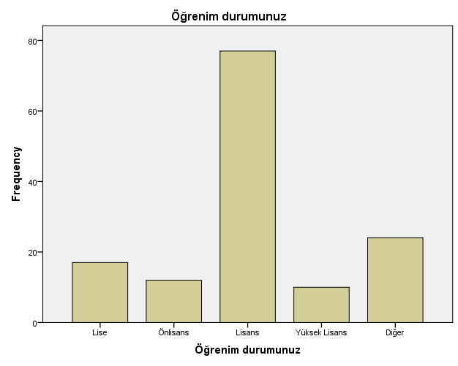

Yapmış olduğumuz Mutluluk Araştırmasında rastgele seçilen 140 örneklemin öğrenim durumunun %55 oranla Lisans olduğu tespit edilmiştir.

|  |  |  |  |  |  |
| --- | --- | --- | --- | --- | --- |
| **OGR_D** | | | | | |
|  | | Frequency | Percent | Valid Percent | Cumulative Percent |
| Valid |  | 117 | 83,6 | 83,6 | 83,6 |
| doktora | 1 | ,7 | ,7 | 84,3 |
| Doktora | 1 | ,7 | ,7 | 85,0 |
| ilkokul | 19 | 13,6 | 13,6 | 98,6 |
| o-değil | 1 | ,7 | ,7 | 99,3 |
| ortaokul | 1 | ,7 | ,7 | 100,0 |
| Total | 140 | 100,0 | 100,0 |  |

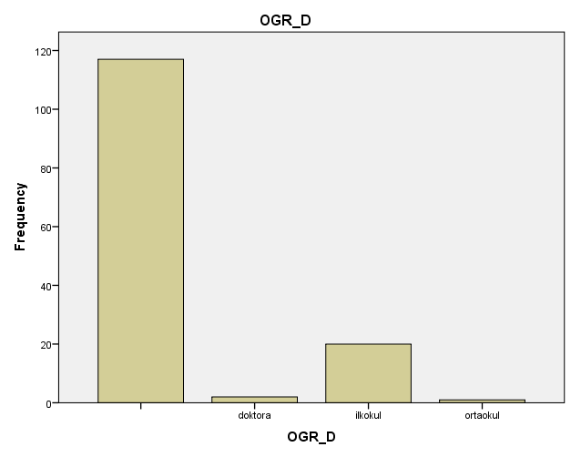

Yapmış olduğumuz Mutluluk Araştırmasında rastgele seçilen 140 örneklemin eğitim durumuna vermiş oldukları cevaplarında %83,6 oranında diğer seçeneği belirtilmemiştir.

|  |  |  |  |  |  |
| --- | --- | --- | --- | --- | --- |
| **Anne eğitim durumu** | | | | | |
|  | | Frequency | Percent | Valid Percent | Cumulative Percent |
| Valid | Okur-yazar değil | 23 | 16,4 | 16,4 | 16,4 |
| Okur-yazar | 18 | 12,9 | 12,9 | 29,3 |
| İlkokul | 39 | 27,9 | 27,9 | 57,1 |
| Ortaokul | 24 | 17,1 | 17,1 | 74,3 |
| Lise | 28 | 20,0 | 20,0 | 94,3 |
| Üniversite | 8 | 5,7 | 5,7 | 100,0 |
| Total | 140 | 100,0 | 100,0 |  |

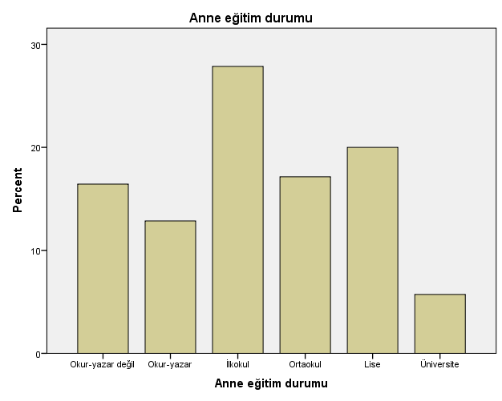

Yapmış olduğumuz Mutluluk Araştırmasında rastgele seçilen 140 örneklemin anne eğitim durumu %27,9 oranında ilkokul olarak tespit edilmiştir.

|  |  |  |  |  |  |
| --- | --- | --- | --- | --- | --- |
| **Baba eğitim durumu** | | | | | |
|  | | Frequency | Percent | Valid Percent | Cumulative Percent |
| Valid | Okur-yazar değil | 11 | 7,9 | 7,9 | 7,9 |
| Okur-yazar | 16 | 11,4 | 11,4 | 19,3 |
| İlkokul | 34 | 24,3 | 24,3 | 43,6 |
| Ortaokul | 21 | 15,0 | 15,0 | 58,6 |
| Lise | 39 | 27,9 | 27,9 | 86,4 |
| Üniversite | 19 | 13,6 | 13,6 | 100,0 |
| Total | 140 | 100,0 | 100,0 |  |

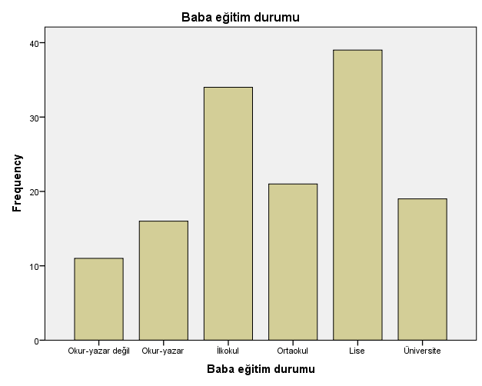

Yapmış olduğumuz Mutluluk Araştırmasında rastgele seçilen 140 örneklemin baba eğitim durumu %27,9 oranında lise olarak tespit edilmiştir.

|  |  |  |  |  |  |
| --- | --- | --- | --- | --- | --- |
| **Adalet(Hakkaniyet)** | | | | | |
|  | | Frequency | Percent | Valid Percent | Cumulative Percent |
| Valid | Hiç önemli değil | 1 | ,7 | ,7 | ,7 |
| Önemli değil | 2 | 1,4 | 1,4 | 2,1 |
| Kararsızım | 2 | 1,4 | 1,4 | 3,6 |
| Önemli | 10 | 7,1 | 7,1 | 10,7 |
| Çok önemli | 125 | 89,3 | 89,3 | 100,0 |
| Total | 140 | 100,0 | 100,0 |  |

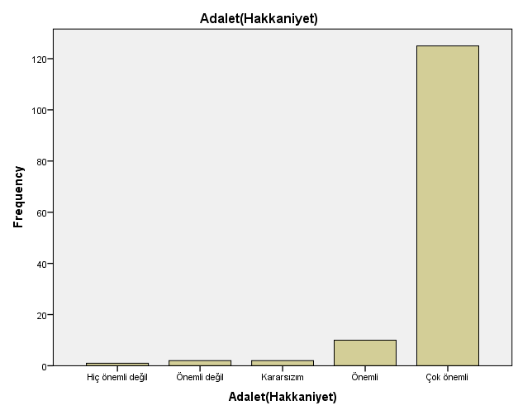

|  |  |  |  |  |  |
| --- | --- | --- | --- | --- | --- |
| **Akıl/Ruh sağlığı** | | | | | |
|  | | Frequency | Percent | Valid Percent | Cumulative Percent |
| Valid | Hiç önemli değil | 1 | ,7 | ,7 | ,7 |
| Önemli değil | 5 | 3,6 | 3,6 | 4,3 |
| Kararsızım | 8 | 5,7 | 5,7 | 10,0 |
| Önemli | 10 | 7,1 | 7,1 | 17,1 |
| Çok önemli | 116 | 82,9 | 82,9 | 100,0 |
| Total | 140 | 100,0 | 100,0 |  |

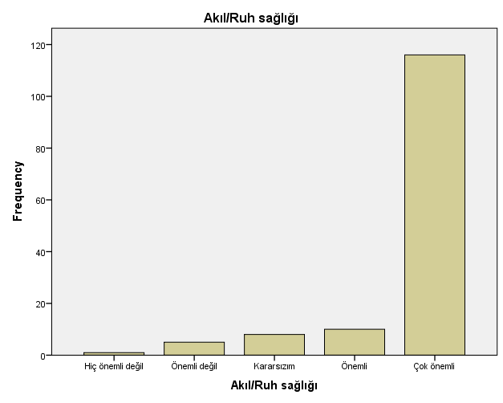

|  |  |  |  |  |  |
| --- | --- | --- | --- | --- | --- |
| **Aşk** | | | | | |
|  | | Frequency | Percent | Valid Percent | Cumulative Percent |
| Valid | Hiç önemli değil | 18 | 12,9 | 12,9 | 12,9 |
| Önemli değil | 16 | 11,4 | 11,4 | 24,3 |
| Kararsızım | 31 | 22,1 | 22,1 | 46,4 |
| Önemli | 17 | 12,1 | 12,1 | 58,6 |
| Çok önemli | 58 | 41,4 | 41,4 | 100,0 |
| Total | 140 | 100,0 | 100,0 |  |

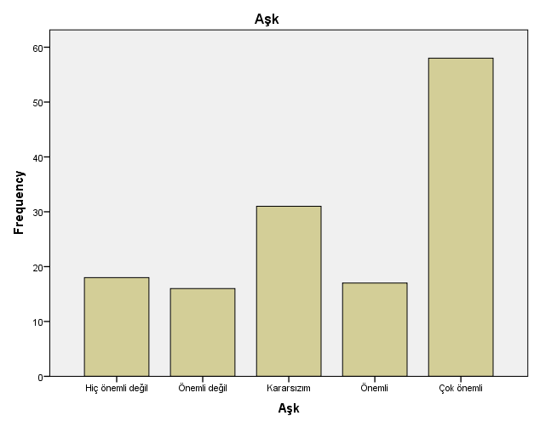

Yapmış olduğumuz Mutluluk Araştırmasında rastgele seçilen 140 örneklemin %41,4 oranında çok önemli, %11,4 oranında da önemli değil olarak tespit edilmiştir.

|  |  |  |  |  |  |
| --- | --- | --- | --- | --- | --- |
| **Başarı** | | | | | |
|  | | Frequency | Percent | Valid Percent | Cumulative Percent |
| Valid | Hiç önemli değil | 4 | 2,9 | 2,9 | 2,9 |
| Kararsızım | 10 | 7,1 | 7,1 | 10,0 |
| Önemli | 28 | 20,0 | 20,0 | 30,0 |
| Çok önemli | 98 | 70,0 | 70,0 | 100,0 |
| Total | 140 | 100,0 | 100,0 |  |

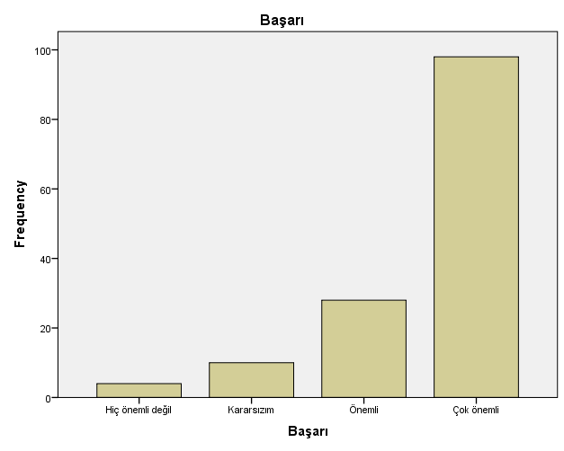

|  |  |  |  |  |  |
| --- | --- | --- | --- | --- | --- |
| **Beden sağlığı** | | | | | |
|  | | Frequency | Percent | Valid Percent | Cumulative Percent |
| Valid | Hiç önemli değil | 3 | 2,1 | 2,1 | 2,1 |
| Önemli değil | 2 | 1,4 | 1,4 | 3,6 |
| Kararsızım | 4 | 2,9 | 2,9 | 6,4 |
| Önemli | 16 | 11,4 | 11,4 | 17,9 |
| Çok önemli | 115 | 82,1 | 82,1 | 100,0 |
| Total | 140 | 100,0 | 100,0 |  |

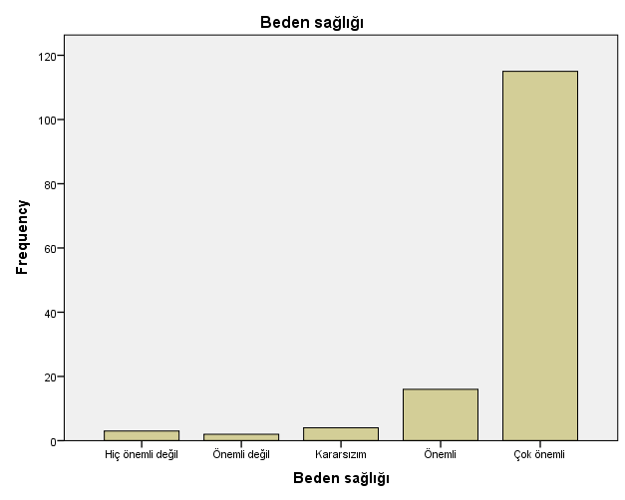

Yapmış olduğumuz Mutluluk Araştırmasında rastgele seçilen 140 örneklemin %82,1 olarak beden sağlığı olduğu tespit edilmiştir.

|  |  |  |  |  |  |
| --- | --- | --- | --- | --- | --- |
| **Bilgi** | | | | | |
|  | | Frequency | Percent | Valid Percent | Cumulative Percent |
| Valid | Hiç önemli değil | 1 | ,7 | ,7 | ,7 |
| Kararsızım | 8 | 5,7 | 5,7 | 6,4 |
| Önemli | 24 | 17,1 | 17,1 | 23,6 |
| Çok önemli | 107 | 76,4 | 76,4 | 100,0 |
| Total | 140 | 100,0 | 100,0 |  |

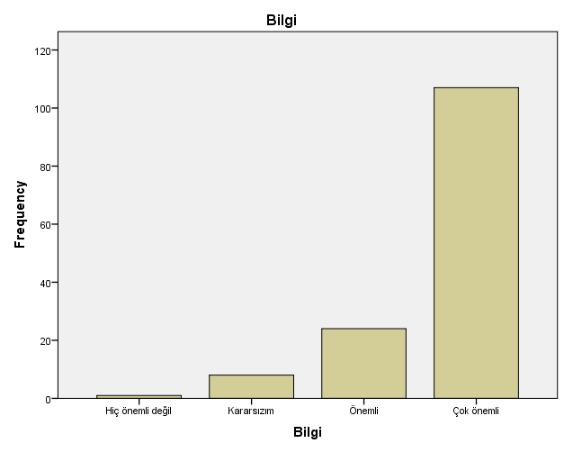

|  |  |  |  |  |  |
| --- | --- | --- | --- | --- | --- |
| **Amaçlı ve anlamlı bir yaşam sürdürüyorum** | | | | | |
|  | | Frequency | Percent | Valid Percent | Cumulative Percent |
| Valid | Kesinlikle katılmıyorum | 6 | 4,3 | 4,3 | 4,3 |
| Katılmıyorum | 9 | 6,4 | 6,4 | 10,7 |
| Kararsızım | 35 | 25,0 | 25,0 | 35,7 |
| Katılıyorum | 53 | 37,9 | 37,9 | 73,6 |
| Kesinlikle Katılıyorum | 37 | 26,4 | 26,4 | 100,0 |
| Total | 140 | 100,0 | 100,0 |  |

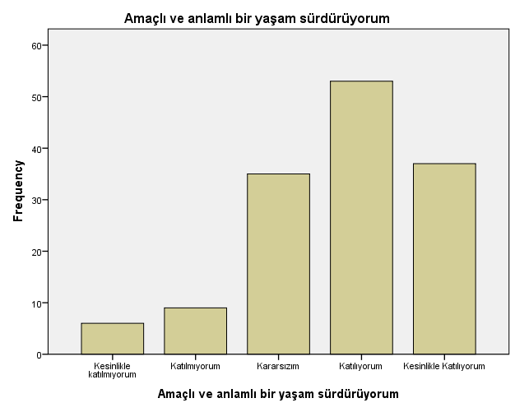

Yapmış olduğumuz Mutluluk Araştırmasında rastgele seçilen 140 örneklemin “Amaçlı ve anlamlı bir yaşam sürdürüyorum” sorusuna verilen cevaplar sonucunda istatistiksel olarak %37,9’unun Katılıyorum cevabını verdiği tespit edilmiştir.

|  |  |  |  |  |  |
| --- | --- | --- | --- | --- | --- |
| **Sosyal ilişkilerimi destekleyici ve tatmin edicidir** | | | | | |
|  | | Frequency | Percent | Valid Percent | Cumulative Percent |
| Valid | Kesinlikle katılmıyorum | 7 | 5,0 | 5,0 | 5,0 |
| Katılmıyorum | 12 | 8,6 | 8,6 | 13,6 |
| Kararsızım | 28 | 20,0 | 20,0 | 33,6 |
| Katılıyorum | 53 | 37,9 | 37,9 | 71,4 |
| Kesinlikle Katılıyorum | 40 | 28,6 | 28,6 | 100,0 |
| Total | 140 | 100,0 | 100,0 |  |

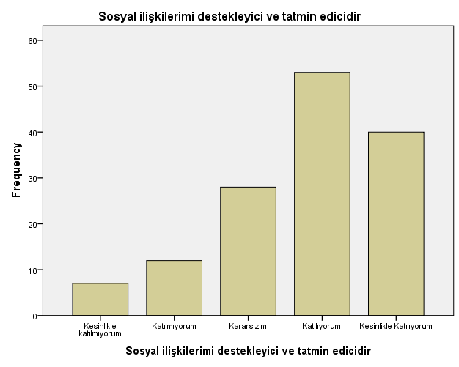

|  |  |  |  |  |  |
| --- | --- | --- | --- | --- | --- |
| **Günlük aktivitelerime bağlı ve ilgiliyim** | | | | | |
|  | | Frequency | Percent | Valid Percent | Cumulative Percent |
| Valid | Kesinlikle katılmıyorum | 6 | 4,3 | 4,3 | 4,3 |
| Katılmıyorum | 19 | 13,6 | 13,6 | 17,9 |
| Kararsızım | 38 | 27,1 | 27,1 | 45,0 |
| Katılıyorum | 50 | 35,7 | 35,7 | 80,7 |
| Kesinlikle Katılıyorum | 27 | 19,3 | 19,3 | 100,0 |
| Total | 140 | 100,0 | 100,0 |  |

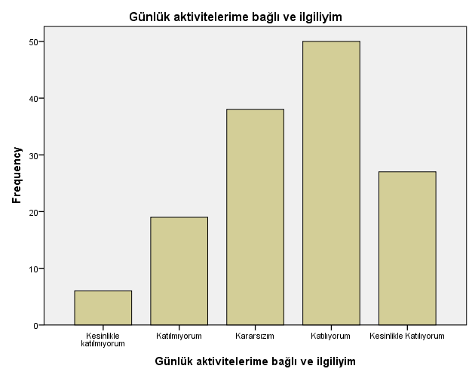

|  |  |  |  |  |  |
| --- | --- | --- | --- | --- | --- |
| **Başkalarının mutlu ve iyi olmasına aktif olarak katkıda bulunurum** | | | | | |
|  | | Frequency | Percent | Valid Percent | Cumulative Percent |
| Valid | Kesinlikle katılmıyorum | 5 | 3,6 | 3,6 | 3,6 |
| Katılmıyorum | 5 | 3,6 | 3,6 | 7,1 |
| Kararsızım | 25 | 17,9 | 17,9 | 25,0 |
| Katılıyorum | 66 | 47,1 | 47,1 | 72,1 |
| Kesinlikle Katılıyorum | 39 | 27,9 | 27,9 | 100,0 |
| Total | 140 | 100,0 | 100,0 |  |

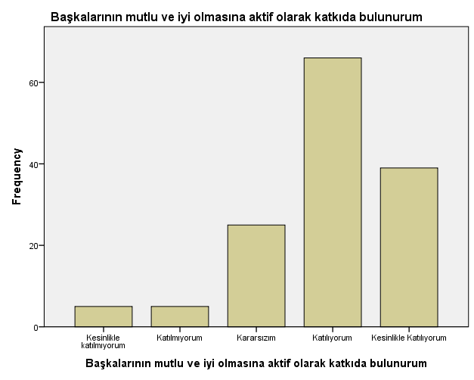

|  |  |  |  |  |  |
| --- | --- | --- | --- | --- | --- |
| **Benim için önemli olan etkinliklerde yetenekli ve yeterliyim** | | | | | |
|  | | Frequency | Percent | Valid Percent | Cumulative Percent |
| Valid | Kesinlikle katılmıyorum | 4 | 2,9 | 2,9 | 2,9 |
| Katılmıyorum | 11 | 7,9 | 7,9 | 10,7 |
| Kararsızım | 37 | 26,4 | 26,4 | 37,1 |
| Katılıyorum | 56 | 40,0 | 40,0 | 77,1 |
| Kesinlikle Katılıyorum | 32 | 22,9 | 22,9 | 100,0 |
| Total | 140 | 100,0 | 100,0 |  |

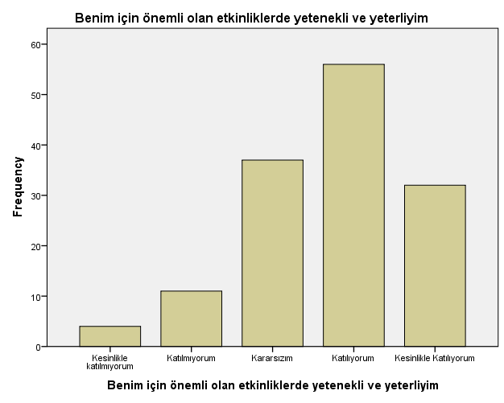

|  |  |  |  |  |  |
| --- | --- | --- | --- | --- | --- |
| **Ben iyi bir insanım ve iyi bir hayat yaşıyorum** | | | | | |
|  | | Frequency | Percent | Valid Percent | Cumulative Percent |
| Valid | Kesinlikle katılmıyorum | 4 | 2,9 | 2,9 | 2,9 |
| Katılmıyorum | 10 | 7,1 | 7,1 | 10,0 |
| Kararsızım | 33 | 23,6 | 23,6 | 33,6 |
| Katılıyorum | 64 | 45,7 | 45,7 | 79,3 |
| Kesinlikle Katılıyorum | 29 | 20,7 | 20,7 | 100,0 |
| Total | 140 | 100,0 | 100,0 |  |

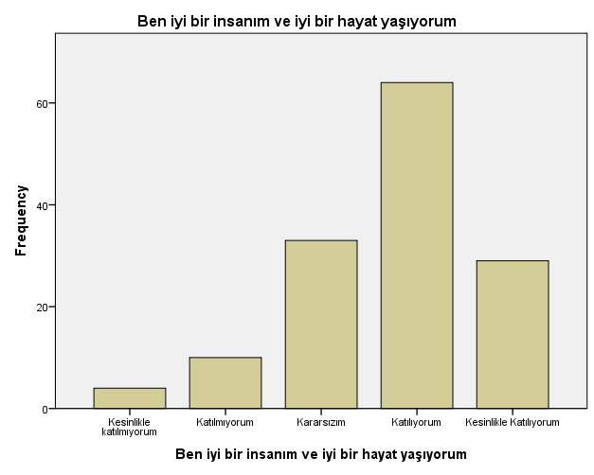

|  |  |  |  |  |  |
| --- | --- | --- | --- | --- | --- |
| **Geleceğim hakkında iyimserim** | | | | | |
|  | | Frequency | Percent | Valid Percent | Cumulative Percent |
| Valid | Kesinlikle katılmıyorum | 14 | 10,0 | 10,0 | 10,0 |
| Katılmıyorum | 12 | 8,6 | 8,6 | 18,6 |
| Kararsızım | 42 | 30,0 | 30,0 | 48,6 |
| Katılıyorum | 36 | 25,7 | 25,7 | 74,3 |
| Kesinlikle Katılıyorum | 36 | 25,7 | 25,7 | 100,0 |
| Total | 140 | 100,0 | 100,0 |  |

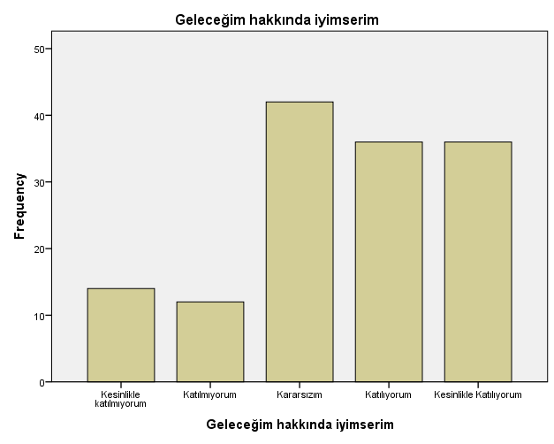

Yapmış olduğumuz Mutluluk Araştırmasında rastgele seçilen 140 örneklemin “Geleciğim hakkında iyimserim” sorusuna verilen cevaplar sonucunda istatistiksel olarak %30’unun Kararsızım cevabını verdiği tespit edilmiştir.

|  |  |  |  |  |  |
| --- | --- | --- | --- | --- | --- |
| **İnsanlar bana saygı duyar** | | | | | |
|  | | Frequency | Percent | Valid Percent | Cumulative Percent |
| Valid | Kesinlikle katılmıyorum | 3 | 2,1 | 2,1 | 2,1 |
| Katılmıyorum | 1 | ,7 | ,7 | 2,9 |
| Kararsızım | 35 | 25,0 | 25,0 | 27,9 |
| Katılıyorum | 50 | 35,7 | 35,7 | 63,6 |
| Kesinlikle Katılıyorum | 51 | 36,4 | 36,4 | 100,0 |
| Total | 140 | 100,0 | 100,0 |  |

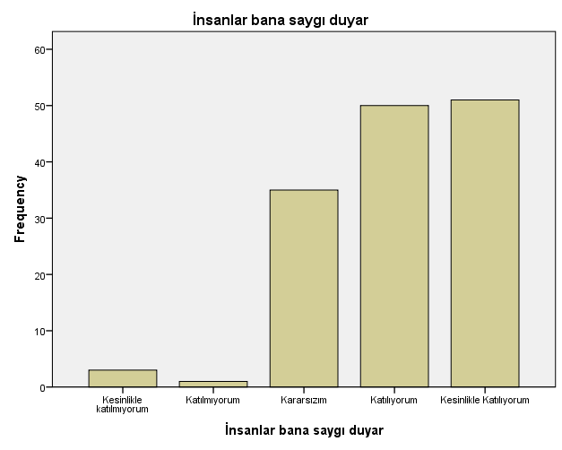

|  |  |  |  |  |  |
| --- | --- | --- | --- | --- | --- |
| **Kendimden hoşnut değilim** | | | | | |
|  | | Frequency | Percent | Valid Percent | Cumulative Percent |
| Valid | Hiç katılmıyorum | 68 | 48,6 | 48,9 | 48,9 |
| Katılmıyorum | 34 | 24,3 | 24,5 | 73,4 |
| Karasızım | 17 | 12,1 | 12,2 | 85,6 |
| Katılıyorum | 17 | 12,1 | 12,2 | 97,8 |
| Tamamen katılıyorum | 3 | 2,1 | 2,2 | 100,0 |
| Total | 139 | 99,3 | 100,0 |  |
| Missing | System | 1 | ,7 |  |  |
| Total | | 140 | 100,0 |  |  |

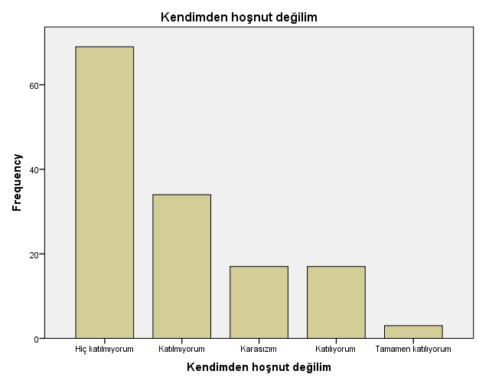

Yapmış olduğumuz Mutluluk Araştırmasında rastgele seçilen 140 örneklemin “Kendimden hoşnut değilim” sorusuna verilen cevaplar sonucunda istatistiksel olarak %49,3’ünün Hiç katılmıyorum cevabını verdiği tespit edilmiştir.

|  |  |  |  |  |  |
| --- | --- | --- | --- | --- | --- |
| **Hayatım çok ödüllendirici olduğunu hissediyorum** | | | | | |
|  | | Frequency | Percent | Valid Percent | Cumulative Percent |
| Valid | Hiç katılmıyorum | 16 | 11,4 | 11,4 | 11,4 |
| Katılmıyorum | 32 | 22,9 | 22,9 | 34,3 |
| Karasızım | 40 | 28,6 | 28,6 | 62,9 |
| Katılıyorum | 33 | 23,6 | 23,6 | 86,4 |
| Tamamen katılıyorum | 19 | 13,6 | 13,6 | 100,0 |
| Total | 140 | 100,0 | 100,0 |  |

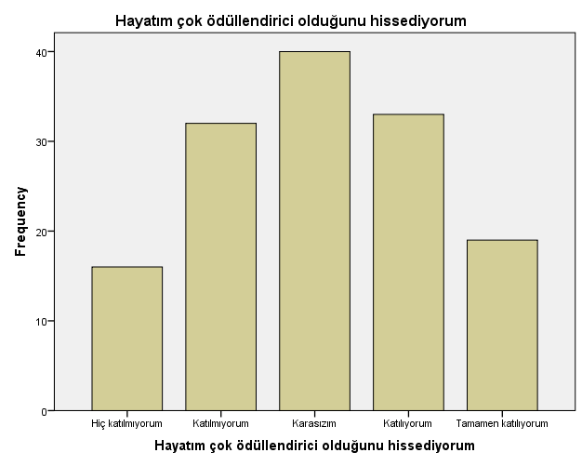

|  |  |  |  |  |  |
| --- | --- | --- | --- | --- | --- |
| **Hayatımdaki her şeyden oldukça memnunum** | | | | | |
|  | | Frequency | Percent | Valid Percent | Cumulative Percent |
| Valid | Hiç katılmıyorum | 16 | 11,4 | 11,4 | 11,4 |
| Katılmıyorum | 29 | 20,7 | 20,7 | 32,1 |
| Karasızım | 54 | 38,6 | 38,6 | 70,7 |
| Katılıyorum | 34 | 24,3 | 24,3 | 95,0 |
| Tamamen katılıyorum | 7 | 5,0 | 5,0 | 100,0 |
| Total | 140 | 100,0 | 100,0 |  |

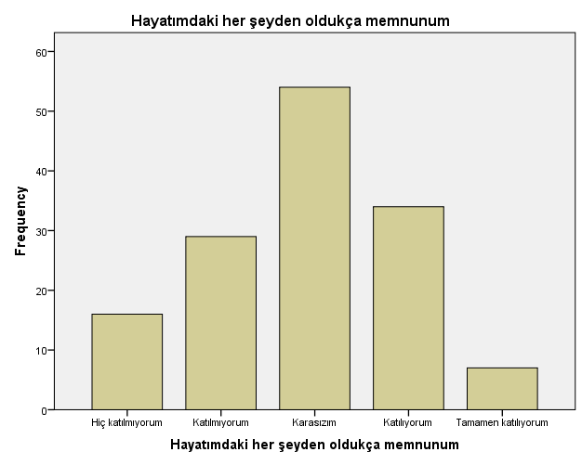

|  |  |  |  |  |  |
| --- | --- | --- | --- | --- | --- |
| **Çevremdeki güzelliklerin farkına varırım** | | | | | |
|  | | Frequency | Percent | Valid Percent | Cumulative Percent |
| Valid | Hiç katılmıyorum | 6 | 4,3 | 4,3 | 4,3 |
| Katılmıyorum | 9 | 6,4 | 6,5 | 10,8 |
| Karasızım | 33 | 23,6 | 23,7 | 34,5 |
| Katılıyorum | 63 | 45,0 | 45,3 | 79,9 |
| Tamamen katılıyorum | 28 | 20,0 | 20,1 | 100,0 |
| Total | 139 | 99,3 | 100,0 |  |
| Missing | System | 1 | ,7 |  |  |
| Total | | 140 | 100,0 |  |  |

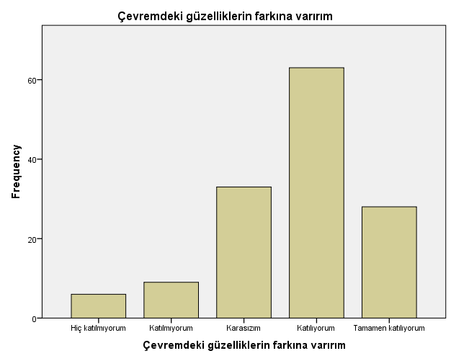

Yapmış olduğumuz Mutluluk Araştırmasında rastgele seçilen 140 örneklemin “Çevremdeki güzelliklerin farkına varırım” sorusuna verilen cevaplar sonucunda istatistiksel olarak %45,3’ünün Katılıyorum cevabını verdiği tespit edilmiştir.

|  |  |  |  |  |  |
| --- | --- | --- | --- | --- | --- |
| **Yapmak istediğim her şeye zaman bulabilirim** | | | | | |
|  | | Frequency | Percent | Valid Percent | Cumulative Percent |
| Valid | Hiç katılmıyorum | 17 | 12,1 | 12,1 | 12,1 |
| Katılmıyorum | 27 | 19,3 | 19,3 | 31,4 |
| Karasızım | 36 | 25,7 | 25,7 | 57,1 |
| Katılıyorum | 42 | 30,0 | 30,0 | 87,1 |
| Tamamen katılıyorum | 18 | 12,9 | 12,9 | 100,0 |
| Total | 140 | 100,0 | 100,0 |  |

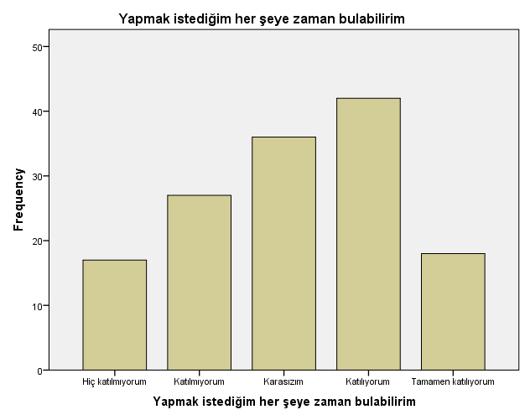

|  |  |  |  |  |  |
| --- | --- | --- | --- | --- | --- |
| **Zihinsel olarak kendimi tamamen zinde(dinç) hissederim** | | | | | |
|  | | Frequency | Percent | Valid Percent | Cumulative Percent |
| Valid | Hiç katılmıyorum | 10 | 7,1 | 7,1 | 7,1 |
| Katılmıyorum | 16 | 11,4 | 11,4 | 18,6 |
| Karasızım | 39 | 27,9 | 27,9 | 46,4 |
| Katılıyorum | 64 | 45,7 | 45,7 | 92,1 |
| Tamamen katılıyorum | 11 | 7,9 | 7,9 | 100,0 |
| Total | 140 | 100,0 | 100,0 |  |

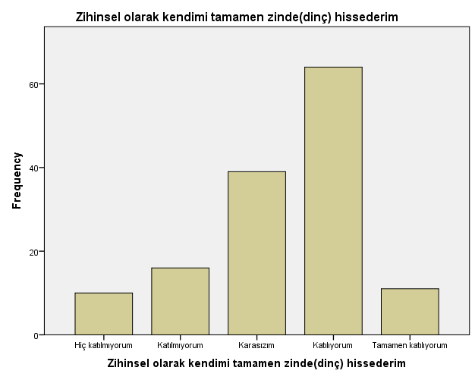

|  |  |  |  |  |  |
| --- | --- | --- | --- | --- | --- |
| **Geçmişle ilgili mutlu anılara sahip değilim** | | | | | |
|  | | Frequency | Percent | Valid Percent | Cumulative Percent |
| Valid | Hiç katılmıyorum | 55 | 39,3 | 39,3 | 39,3 |
| Katılmıyorum | 43 | 30,7 | 30,7 | 70,0 |
| Karasızım | 22 | 15,7 | 15,7 | 85,7 |
| Katılıyorum | 10 | 7,1 | 7,1 | 92,9 |
| Tamamen katılıyorum | 10 | 7,1 | 7,1 | 100,0 |
| Total | 140 | 100,0 | 100,0 |  |

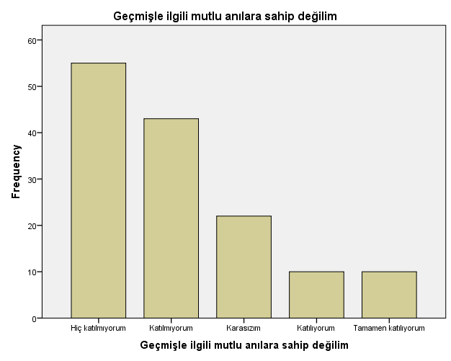

**CİNSİYET DEĞİŞKENİNE GÖRE T-TESTİ SONUÇLARI**

|  |  |  |  |  |  |
| --- | --- | --- | --- | --- | --- |
| **Group Statistics** | | | | | |
|  | Cinsiyet | N | Mean | Std. Deviation | Std. Error Mean |
| Adalet (Hakkaniyet) | KADIN | 72 | 4,78 | ,755 | ,089 |
| ERKEK | 68 | 4,88 | ,325 | ,039 |
| Akıl/Ruh sağlığı | KADIN | 72 | 4,72 | ,791 | ,093 |
| ERKEK | 68 | 4,63 | ,809 | ,098 |
| Aşk | KADIN | 72 | 3,51 | 1,501 | ,177 |
| ERKEK | 68 | 3,65 | 1,390 | ,169 |
| Başarı | KADIN | 72 | 4,56 | ,854 | ,101 |
| ERKEK | 68 | 4,53 | ,872 | ,106 |
| Beden sağlığı | KADIN | 72 | 4,79 | ,670 | ,079 |
| ERKEK | 68 | 4,60 | ,883 | ,107 |
| Bilgi | KADIN | 72 | 4,79 | ,502 | ,059 |
| ERKEK | 68 | 4,57 | ,759 | ,092 |
| Amaçlı ve anlamlı bir yaşam sürdürüyorum | KADIN | 72 | 3,82 | 1,105 | ,130 |
| ERKEK | 68 | 3,69 | ,996 | ,121 |
| Sosyal ilişkilerimi destekleyici ve tatmin edicidir | KADIN | 72 | 3,90 | 1,090 | ,128 |
| ERKEK | 68 | 3,62 | 1,120 | ,136 |
| Günlük aktivitelerime bağlı ve ilgiliyim | KADIN | 72 | 3,67 | 1,126 | ,133 |
| ERKEK | 68 | 3,37 | 1,021 | ,124 |
| Başkalarının mutlu ve iyi olmasına aktif olarak katkıda bulunurum | KADIN | 72 | 4,03 | ,934 | ,110 |
| ERKEK | 68 | 3,81 | ,981 | ,119 |
| Benim için önemli olan etkinliklerde yetenekli ve yeterliyim | KADIN | 72 | 3,85 | ,929 | ,110 |
| ERKEK | 68 | 3,59 | 1,054 | ,128 |
| Ben iyi bir insanım ve iyi bir hayat yaşıyorum | KADIN | 72 | 3,75 | ,931 | ,110 |
| ERKEK | 68 | 3,74 | 1,002 | ,121 |
| Geleceğim hakkında iyimserim | KADIN | 72 | 3,72 | 1,236 | ,146 |
| ERKEK | 68 | 3,24 | 1,211 | ,147 |
| İnsanlar bana saygı duyar | KADIN | 72 | 4,17 | ,888 | ,105 |
| ERKEK | 68 | 3,90 | ,933 | ,113 |
| Kendimden hoşnut değilim | KADIN | 72 | 1,96 | 1,215 | ,143 |
| ERKEK | 68 | 1,91 | 1,061 | ,129 |
| Hayatım çok ödüllendirici olduğunu hissediyorum | KADIN | 72 | 3,17 | 1,245 | ,147 |
| ERKEK | 68 | 2,93 | 1,176 | ,143 |
| Hayatımdaki her şeyden oldukça memnunum | KADIN | 72 | 2,93 | ,998 | ,118 |
| ERKEK | 68 | 2,88 | 1,113 | ,135 |
| Çevremdeki güzelliklerin farkına varırım | KADIN | 72 | 3,76 | ,957 | ,113 |
| ERKEK | 68 | 3,65 | 1,048 | ,127 |
| Yapmak istediğim her şeye zaman bulabilirim | KADIN | 72 | 3,04 | 1,250 | ,147 |
| ERKEK | 68 | 3,21 | 1,191 | ,144 |
| Zihinsel olarak kendimi tamamen zinde(dinç) hissederim | KADIN | 72 | 3,18 | 1,105 | ,130 |
| ERKEK | 68 | 3,54 | ,905 | ,110 |
| Geçmişle ilgili mutlu anılara sahip değilim | KADIN | 72 | 2,03 | 1,113 | ,131 |
| ERKEK | 68 | 2,22 | 1,314 | ,159 |
|  |  |  |  |  |  |







|  |  |  |  |  |  |  |
| --- | --- | --- | --- | --- | --- | --- |
| **Group Statistics** | | | | | | |
|  | | | | | | |
|  | Cinsiyet | | N | Mean | Std. Deviation | Std. Error Mean |
| Günlük aktivitelerime bağlı ve ilgiliyim | | KADIN | 72 | 3,67 | 1,126 | ,133 |
| ERKEK | 68 | 3,37 | 1,021 | ,124 |

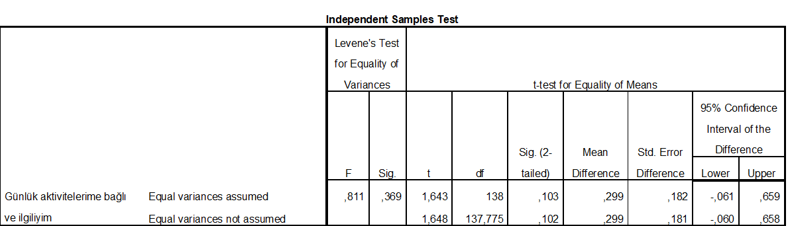

Yapılan Mutluluk araştırmasında Psikolojik İyi Oluş Ölçeğinde bulunan “Günlük aktivitelerime bağlı ve ilgiliyim” sorunun yanıtlarına göre kadınlar ve erkekler arasında istatistiksel olarak anlamlı bir farklılık yoktur. Nedeni P>.05’in (sig.2(,102)) büyük olduğu için anlamlı bir farklılık bulunmamaktadır.

|  |  |  |  |  |  |  |  |  |  |  |  |
| --- | --- | --- | --- | --- | --- | --- | --- | --- | --- | --- | --- |
| **Group Statistics** | | | | | | | | | | | |
|  | Cinsiyet | | N | | Mean | | Std. Deviation | | Std. Error Mean | | |
| Adalet (Hakkaniyet) | | KADIN | | 72 | | 4,78 | | ,755 | | ,089 |
| ERKEK | | 68 | | 4,88 | | ,325 | | ,039 |

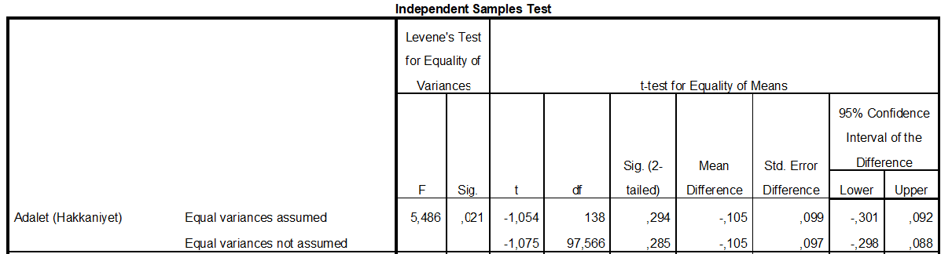

Yapılan Mutluluk Araştırmasında Değerler Ölçeğinde bulunan “Adalet (Hakkaniyet)” sorunun yanıtlarına göre kadınlar ve erkekler arasında istatistiksel olarak anlamlı bir farklılık vardır. Fakat P>.05’in (sig.2(,294)) büyük olduğu için anlamlı bir farklılık bulunmamaktadır.

|  |  |  |  |  |  |  |  |  |  |  |  |
| --- | --- | --- | --- | --- | --- | --- | --- | --- | --- | --- | --- |
| **Group Statistics** | | | | | | | | | | | |
|  | Cinsiyet | | N | | Mean | | Std. Deviation | | Std. Error Mean | | |
| Beden sağlığı | | KADIN | | 72 | | 4,79 | | ,670 | | ,079 |
| ERKEK | | 68 | | 4,60 | | ,883 | | ,107 |

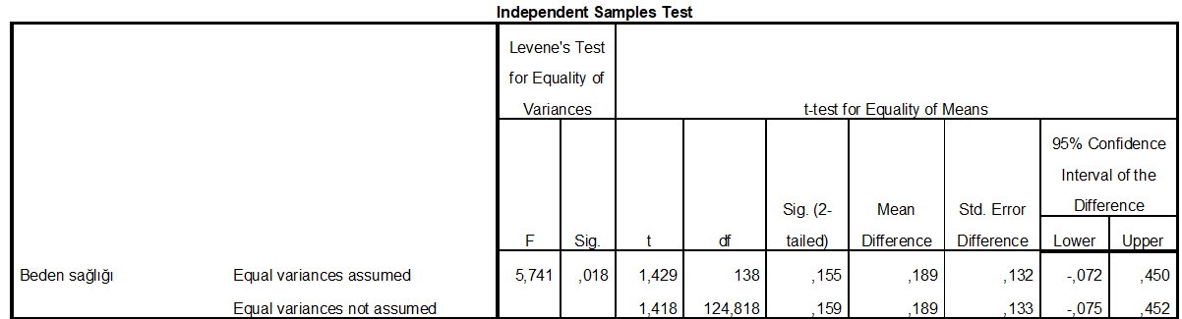

Yapılan Mutluluk Araştırmasında Değerler Ölçeğinde bulunan “Beden sağlığı” sorunun yanıtlarına göre kadınlar ve erkekler arasında istatistiksel olarak anlamlı bir farklılık vardır. Fakat P>.05’in (sig.2(,858)) büyük olduğu için anlamlı bir farklılık bulunmamaktadır.

|  |  |  |  |  |  |  |  |  |  |  |  |
| --- | --- | --- | --- | --- | --- | --- | --- | --- | --- | --- | --- |
| **Group Statistics** | | | | | | | | | | | |
|  | Cinsiyet | | | N | | Mean | | Std. Deviation | Std. Error Mean | | |
| Geleceğim hakkında iyimserim | | KADIN | 72 | | 3,72 | | 1,236 | | | ,146 |
| ERKEK | 68 | | 3,24 | | 1,211 | | | ,147 |

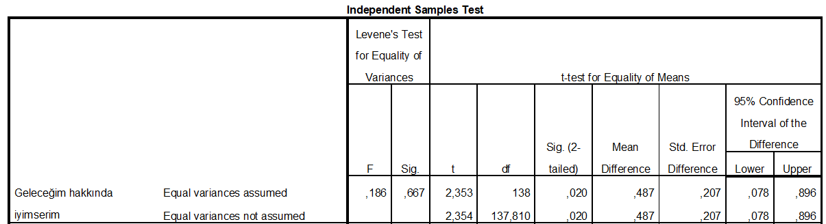

Yapılan Mutluluk Araştırmasında Psikolojik İyi Oluş Ölçeğin de bulunan “Geleceğim hakkında iyimserim” sorunun yanıtlarına göre kadınlar ve erkekler arasında istatistiksel olarak anlamlı bir farklılık yoktur. Fakat P<.05’in (sig.2(,020)) küçük olduğu için anlamlı bir farklılık bulunmaktadır.

|  |  |  |  |  |  |  |  |  |  |  |  |
| --- | --- | --- | --- | --- | --- | --- | --- | --- | --- | --- | --- |
| **Group Statistics** | | | | | | | | | | | |
|  | Cinsiyet | | | N | | Mean | | Std. Deviation | Std. Error Mean | | |
| Zihinsel olarak kendimi tamamen zinde(dinç) hissederim | | KADIN | 72 | | 3,18 | | 1,105 | | | ,130 |
| ERKEK | 68 | | 3,54 | | ,905 | | | ,110 |

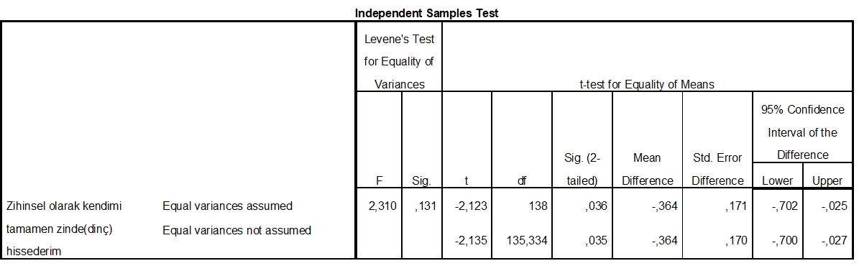

Yapılan Mutluluk Araştırmasında Oxford Mutluluk Ölçeğin de bulunan “Zihinsel olarak kendimi tamamen zinde(dinç) hissederim” sorunun yanıtlarına göre kadınlar ve erkekler arasında istatistiksel olarak anlamlı bir farklılık yoktur. Fakat P<.05’in (sig.2(,036)) küçük olduğu için anlamlı bir farklılık bulunmaktadır.

**YAPMIŞ OLDUĞUMUZ MUTLULUK ARAŞTIRMAMIZIN YAŞ KRİTERİNE GÖRE YORUMLANMASI:**

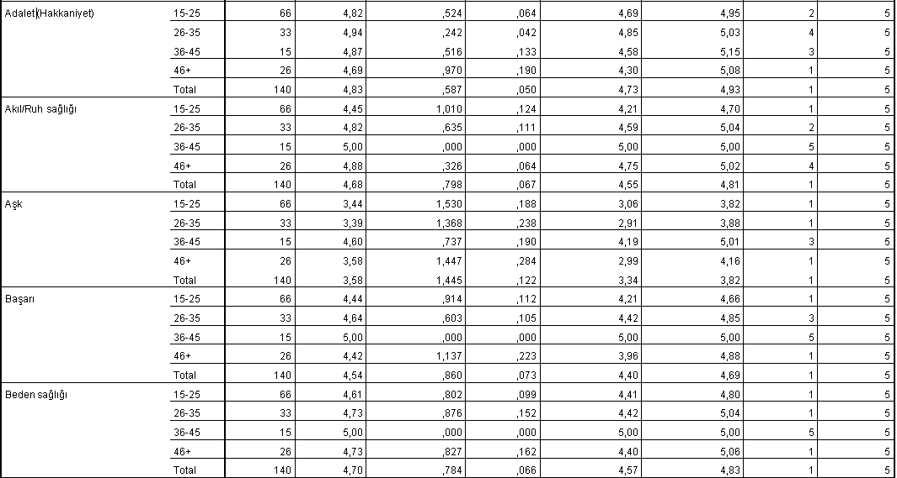

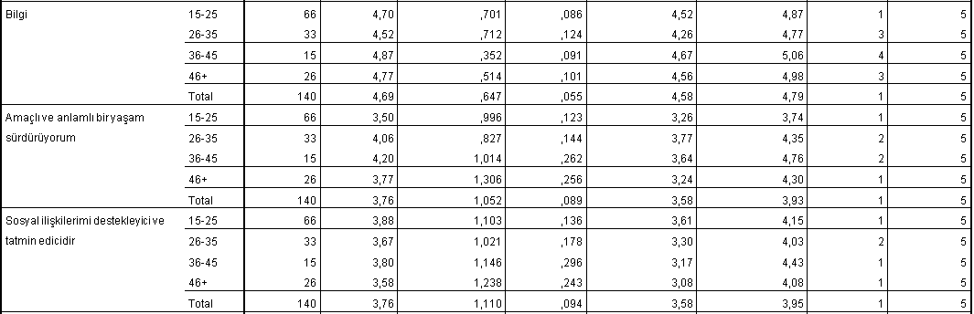

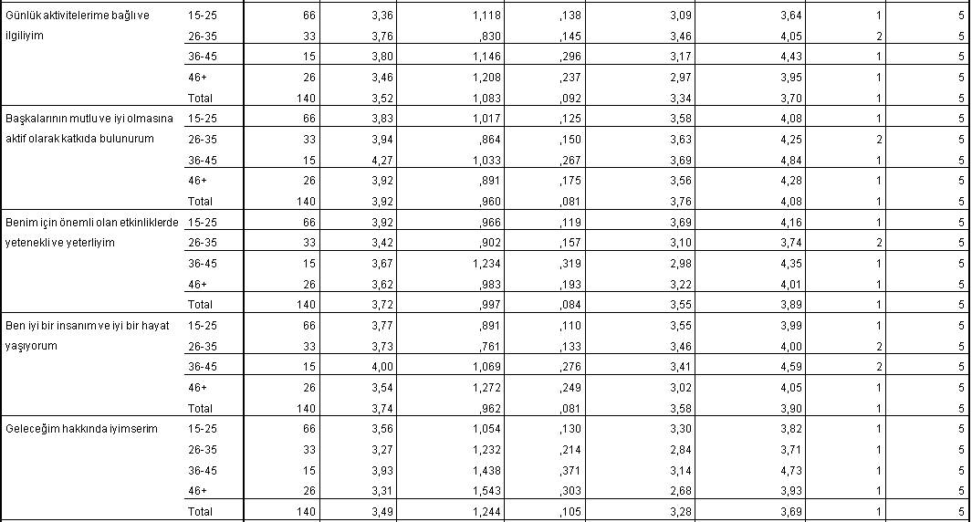

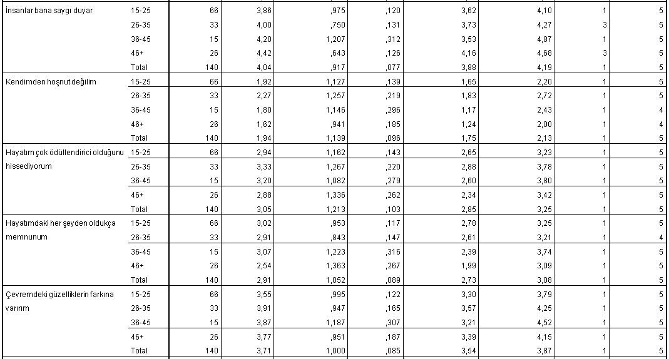

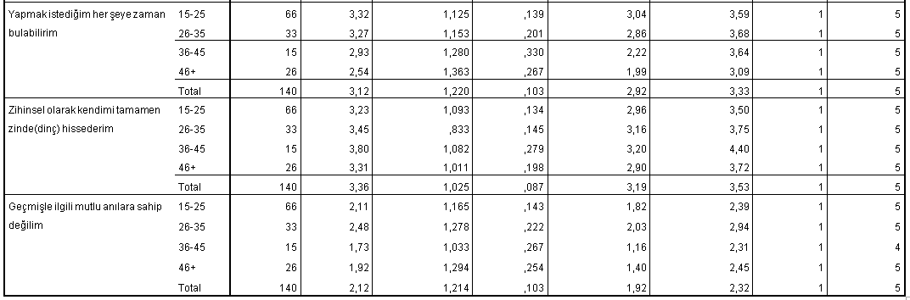

|  |  |  |  |  |  |  |
| --- | --- | --- | --- | --- | --- | --- |
| **ANOVA** | | | | | | |
|  | | Sum of Squares | df | Mean Square | F | Sig. |
| Adalet (Hakkaniyet) | Between Groups | ,917 | 3 | ,306 | ,885 | ,451 |
| Within Groups | 46,969 | 136 | ,345 |  |  |
| Total | 47,886 | 139 |  |  |  |
| Akıl/Ruh sağlığı | Between Groups | 6,609 | 3 | 2,203 | 3,657 | ,014 |
| Within Groups | 81,927 | 136 | ,602 |  |  |
| Total | 88,536 | 139 |  |  |  |
| Aşk | Between Groups | 18,053 | 3 | 6,018 | 3,008 | ,033 |
| Within Groups | 272,083 | 136 | 2,001 |  |  |
| Total | 290,136 | 139 |  |  |  |
| Başarı | Between Groups | 4,503 | 3 | 1,501 | 2,078 | ,106 |
| Within Groups | 98,240 | 136 | ,722 |  |  |
| Total | 102,743 | 139 |  |  |  |
| Beden sağlığı | Between Groups | 1,982 | 3 | ,661 | 1,077 | ,361 |
| Within Groups | 83,418 | 136 | ,613 |  |  |
| Total | 85,400 | 139 |  |  |  |
| Bilgi | Between Groups | 1,641 | 3 | ,547 | 1,316 | ,272 |
| Within Groups | 56,531 | 136 | ,416 |  |  |
| Total | 58,171 | 139 |  |  |  |
| Amaçlı ve anlamlı bir yaşam sürdürüyorum | Between Groups | 10,349 | 3 | 3,450 | 3,272 | ,023 |
| Within Groups | 143,394 | 136 | 1,054 |  |  |
| Total | 153,743 | 139 |  |  |  |
| Sosyal ilişkilerimi destekleyici ve tatmin edicidir | Between Groups | 2,112 | 3 | ,704 | ,566 | ,638 |
| Within Groups | 169,110 | 136 | 1,243 |  |  |
| Total | 171,221 | 139 |  |  |  |
| Günlük aktivitelerime bağlı ve ilgiliyim | Between Groups | 4,741 | 3 | 1,580 | 1,359 | ,258 |
| Within Groups | 158,195 | 136 | 1,163 |  |  |
| Total | 162,936 | 139 |  |  |  |
| Başkalarının mutlu ve iyi olmasına aktif olarak katkıda bulunurum | Between Groups | 2,311 | 3 | ,770 | ,833 | ,478 |
| Within Groups | 125,825 | 136 | ,925 |  |  |
| Total | 128,136 | 139 |  |  |  |
| Benim için önemli olan etkinliklerde yetenekli ve yeterliyim | Between Groups | 5,967 | 3 | 1,989 | 2,047 | ,110 |
| Within Groups | 132,169 | 136 | ,972 |  |  |
| Total | 138,136 | 139 |  |  |  |
| Ben iyi bir insanım ve iyi bir hayat yaşıyorum | Between Groups | 2,145 | 3 | ,715 | ,768 | ,514 |
| Within Groups | 126,598 | 136 | ,931 |  |  |
| Total | 128,743 | 139 |  |  |  |
| Geleceğim hakkında iyimserim | Between Groups | 5,697 | 3 | 1,899 | 1,234 | ,300 |
| Within Groups | 209,275 | 136 | 1,539 |  |  |
| Total | 214,971 | 139 |  |  |  |
| İnsanlar bana saygı duyar | Between Groups | 6,303 | 3 | 2,101 | 2,585 | ,056 |
| Within Groups | 110,519 | 136 | ,813 |  |  |
| Total | 116,821 | 139 |  |  |  |
| Kendimden hoşnut değilim | Between Groups | 6,701 | 3 | 2,234 | 1,749 | ,160 |
| Within Groups | 173,721 | 136 | 1,277 |  |  |
| Total | 180,421 | 139 |  |  |  |
| Hayatım çok ödüllendirici olduğunu hissediyorum | Between Groups | 4,505 | 3 | 1,502 | 1,020 | ,386 |
| Within Groups | 200,145 | 136 | 1,472 |  |  |
| Total | 204,650 | 139 |  |  |  |
| Hayatımdaki her şeyden oldukça memnunum | Between Groups | 4,686 | 3 | 1,562 | 1,425 | ,238 |
| Within Groups | 149,107 | 136 | 1,096 |  |  |
| Total | 153,793 | 139 |  |  |  |
| Çevremdeki güzelliklerin farkına varırım | Between Groups | 3,553 | 3 | 1,184 | 1,189 | ,316 |
| Within Groups | 135,440 | 136 | ,996 |  |  |
| Total | 138,993 | 139 |  |  |  |
| Yapmak istediğim her şeye zaman bulabilirim | Between Groups | 12,677 | 3 | 4,226 | 2,958 | ,035 |
| Within Groups | 194,259 | 136 | 1,428 |  |  |
| Total | 206,936 | 139 |  |  |  |
| Zihinsel olarak kendimi tamamen zinde(dinç) hissederim | Between Groups | 4,432 | 3 | 1,477 | 1,418 | ,240 |
| Within Groups | 141,711 | 136 | 1,042 |  |  |
| Total | 146,143 | 139 |  |  |  |
| Geçmişle ilgili mutlu anılara sahip değilim | Between Groups | 7,656 | 3 | 2,552 | 1,759 | ,158 |
| Within Groups | 197,279 | 136 | 1,451 |  |  |
| Total | 204,936 | 139 |  |  |  |



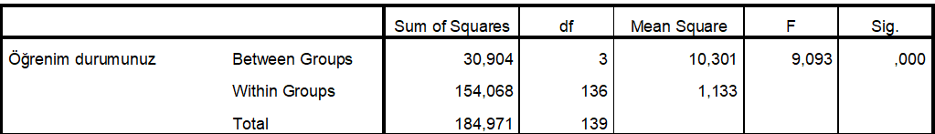



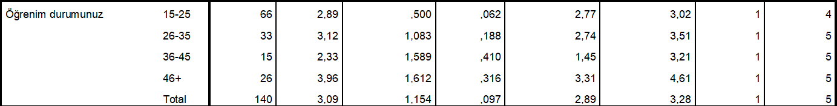

Yapılan Mutluluk araştırmasında “Öğrenim Durumu” sorusunda yaş grubuna göre anlamlı bir farklılık bulunmuştur.

Nedeni ise Sig. Değerinin (,000) 0,05’ten küçük olduğu için anlamlı bir farklılık tespit edilmiştir.



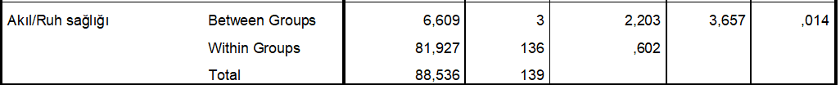



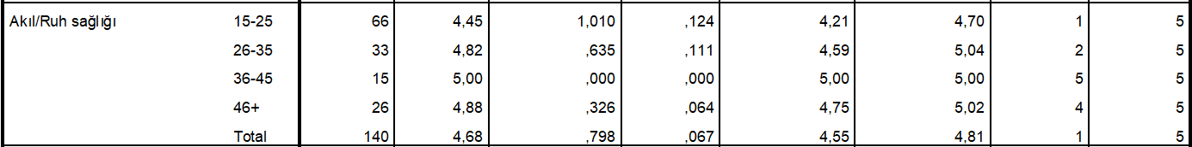

Yapılan Mutluluk araştırmasında “Akıl/Ruh Sağlığı” sorusunda yaş grubuna göre anlamlı bir farklılık bulunmuştur.

Nedeni ise Sig. Değerinin (,014) 0,05’ten küçük olduğu için anlamlı bir farklılık tespit edilmiştir.



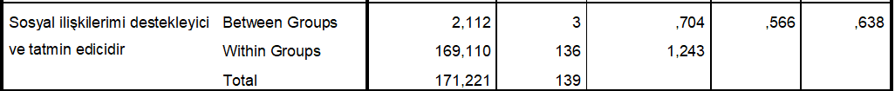



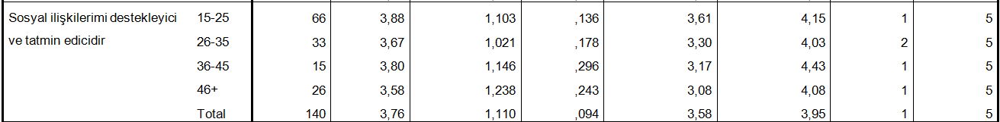

Yapılan Mutluluk araştırmasında “Sosyal ilişkilerimi destekleyici ve tatmin edicidir” sorusunda yaş grubuna göre anlamlı bir farklılık bulunmamıştır.

Nedeni ise Sig. Değerinin (,638) 0,05’ten büyük olduğu için anlamlı bir farklılık tespit edilmemiştir.







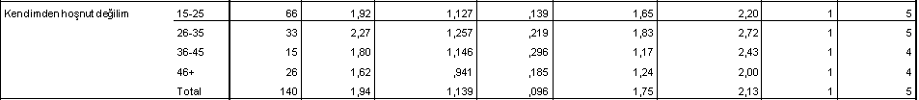

Yapılan Mutluluk araştırmasında “Kendimden hoşnut değilim” sorusunda yaş grubuna göre anlamlı bir farklılık bulunmamıştır.

Nedeni ise Sig. Değerinin (,162) 0,05’ten büyük olduğu için anlamlı bir farklılık tespit edilmemiştir.

**YAPMIŞ OLDUĞUMUZ MUTLULUK ARAŞTIRMAMIZIN EĞİTİM DURUMUNA GÖRE YORUMLANMASI:**











|  |  |  |  |  |  |  |
| --- | --- | --- | --- | --- | --- | --- |
| **ANOVA** | | | | | | |
|  | | Sum of Squares | df | Mean Square | F | Sig. |
| Adalet(Hakkaniyet) | Between Groups | 2,641 | 4 | ,660 | 1,970 | ,103 |
| Within Groups | 45,245 | 135 | ,335 |  |  |
| Total | 47,886 | 139 |  |  |  |
| Akıl/Ruh sağlığı | Between Groups | 2,839 | 4 | ,710 | 1,118 | ,351 |
| Within Groups | 85,697 | 135 | ,635 |  |  |
| Total | 88,536 | 139 |  |  |  |
| Aşk | Between Groups | 8,403 | 4 | 2,101 | 1,007 | ,406 |
| Within Groups | 281,733 | 135 | 2,087 |  |  |
| Total | 290,136 | 139 |  |  |  |
| Başarı | Between Groups | 3,456 | 4 | ,864 | 1,175 | ,325 |
| Within Groups | 99,286 | 135 | ,735 |  |  |
| Total | 102,743 | 139 |  |  |  |
| Beden sağlığı | Between Groups | 2,097 | 4 | ,524 | ,850 | ,496 |
| Within Groups | 83,303 | 135 | ,617 |  |  |
| Total | 85,400 | 139 |  |  |  |
| Bilgi | Between Groups | 1,439 | 4 | ,360 | ,856 | ,492 |
| Within Groups | 56,733 | 135 | ,420 |  |  |
| Total | 58,171 | 139 |  |  |  |
| Amaçlı ve anlamlı bir yaşam sürdürüyorum | Between Groups | 11,968 | 4 | 2,992 | 2,849 | ,026 |
| Within Groups | 141,775 | 135 | 1,050 |  |  |
| Total | 153,743 | 139 |  |  |  |
| Sosyal ilişkilerimi destekleyici ve tatmin edicidir | Between Groups | 9,771 | 4 | 2,443 | 2,043 | ,092 |
| Within Groups | 161,450 | 135 | 1,196 |  |  |
| Total | 171,221 | 139 |  |  |  |
| Günlük aktivitelerime bağlı ve ilgiliyim | Between Groups | 16,794 | 4 | 4,199 | 3,878 | ,005 |
| Within Groups | 146,141 | 135 | 1,083 |  |  |
| Total | 162,936 | 139 |  |  |  |
| Başkalarının mutlu ve iyi olmasına aktif olarak katkıda bulunurum | Between Groups | 3,777 | 4 | ,944 | 1,025 | ,397 |
| Within Groups | 124,359 | 135 | ,921 |  |  |
| Total | 128,136 | 139 |  |  |  |
| Benim için önemli olan etkinliklerde yetenekli ve yeterliyim | Between Groups | 4,231 | 4 | 1,058 | 1,066 | ,376 |
| Within Groups | 133,905 | 135 | ,992 |  |  |
| Total | 138,136 | 139 |  |  |  |
| Ben iyi bir insanım ve iyi bir hayat yaşıyorum | Between Groups | 2,530 | 4 | ,632 | ,676 | ,609 |
| Within Groups | 126,213 | 135 | ,935 |  |  |
| Total | 128,743 | 139 |  |  |  |
| Geleceğim hakkında iyimserim | Between Groups | 8,266 | 4 | 2,066 | 1,350 | ,255 |
| Within Groups | 206,706 | 135 | 1,531 |  |  |
| Total | 214,971 | 139 |  |  |  |
| İnsanlar bana saygı duyar | Between Groups | 5,409 | 4 | 1,352 | 1,639 | ,168 |
| Within Groups | 111,413 | 135 | ,825 |  |  |
| Total | 116,821 | 139 |  |  |  |
| Kendimden hoşnut değilim | Between Groups | 2,182 | 4 | ,546 | ,412 | ,800 |
| Within Groups | 177,357 | 134 | 1,324 |  |  |
| Total | 179,540 | 138 |  |  |  |
| Hayatım çok ödüllendirici olduğunu hissediyorum | Between Groups | 3,610 | 4 | ,902 | ,606 | ,659 |
| Within Groups | 201,040 | 135 | 1,489 |  |  |
| Total | 204,650 | 139 |  |  |  |
| Hayatımdaki her şeyden oldukça memnunum | Between Groups | 5,633 | 4 | 1,408 | 1,283 | ,280 |
| Within Groups | 148,160 | 135 | 1,097 |  |  |
| Total | 153,793 | 139 |  |  |  |
| Çevremdeki güzelliklerin farkına varırım | Between Groups | 3,922 | 4 | ,981 | ,973 | ,424 |
| Within Groups | 134,984 | 134 | 1,007 |  |  |
| Total | 138,906 | 138 |  |  |  |
| Yapmak istediğim her şeye zaman bulabilirim | Between Groups | 10,495 | 4 | 2,624 | 1,803 | ,132 |
| Within Groups | 196,440 | 135 | 1,455 |  |  |
| Total | 206,936 | 139 |  |  |  |
| Zihinsel olarak kendimi tamamen zinde(dinç) hissederim | Between Groups | 9,890 | 4 | 2,472 | 2,450 | ,049 |
| Within Groups | 136,253 | 135 | 1,009 |  |  |
| Total | 146,143 | 139 |  |  |  |
| Geçmişle ilgili mutlu anılara sahip değilim | Between Groups | 6,031 | 4 | 1,508 | 1,023 | ,398 |
| Within Groups | 198,905 | 135 | 1,473 |  |  |
| Total | 204,936 | 139 |  |  |  |
| Anne eğitim durumu | Between Groups | 72,987 | 4 | 18,247 | 10,546 | ,000 |
| Within Groups | 233,584 | 135 | 1,730 |  |  |
| Total | 306,571 | 139 |  |  |  |
| Baba eğitim durumu | Between Groups | 98,808 | 4 | 24,702 | 15,900 | ,000 |
| Within Groups | 209,735 | 135 | 1,554 |  |  |
| Total | 308,543 | 139 |  |  |  |

EĞİTİM DURUMU



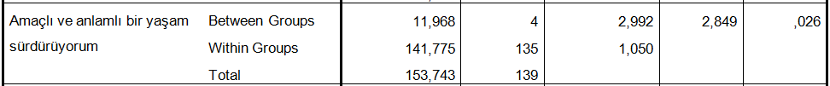



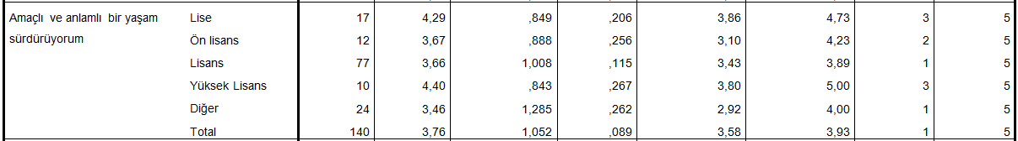

Yapılan Mutluluk araştırmasında “Amaçlı ve anlamlı bir yaşam sürdürüyorum” sorusunda eğitim durumuna göre anlamlı bir farklılık bulunmuştur.

Nedeni ise Sig. Değerinin (,026) 0,05’ten küçük olduğu için anlamlı bir farklılık tespit edilmiştir.







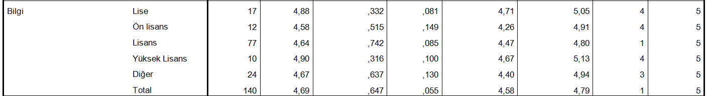

Yapılan Mutluluk araştırmasında “Bilgi” sorusunda eğitim durumuna göre anlamlı bir farklılık bulunmamıştır.

Nedeni ise Sig. Değerinin (,492) 0,05’ten büyük olduğu için anlamlı bir farklılık tespit edilmemiştir.



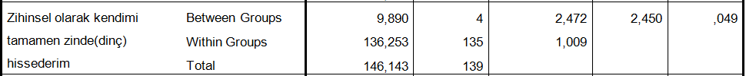



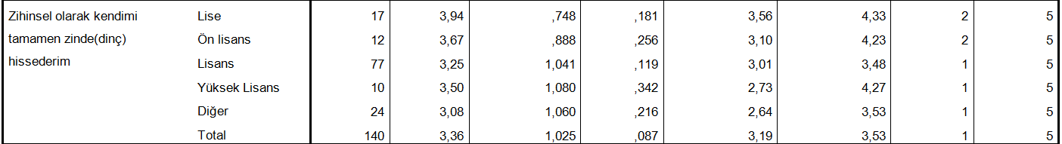

Yapılan Mutluluk araştırmasında “Zihinsel olarak kendimi tamamen zinde(dinç) hissederim” sorusunda eğitim durumuna göre anlamlı bir farklılık bulunmuştur.

Nedeni ise Sig. Değerinin (,049) 0,05’ten küçük olduğu için anlamlı bir farklılık tespit edilmiştir.



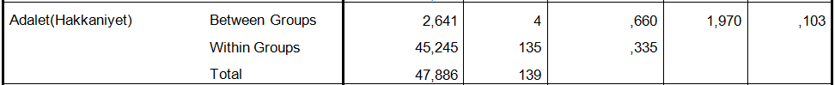



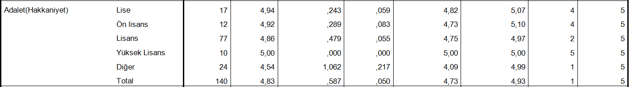

Yapılan Mutluluk araştırmasında “Adalet (Hakkaniyet)” sorusunda eğitim durumuna göre anlamlı bir farklılık bulunmamıştır.

Nedeni ise Sig. Değerinin (,103) 0,05’ten büyük olduğu için anlamlı bir farklılık tespit edilmemiştir.

**YAPMIŞ OLDUĞUMUZ MUTLULUK ARAŞTIRMAMIZIN ANNE EĞİTİM DURUMUNA GÖRE YORUMLANMASI:**

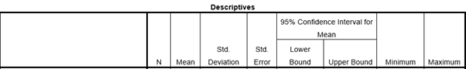

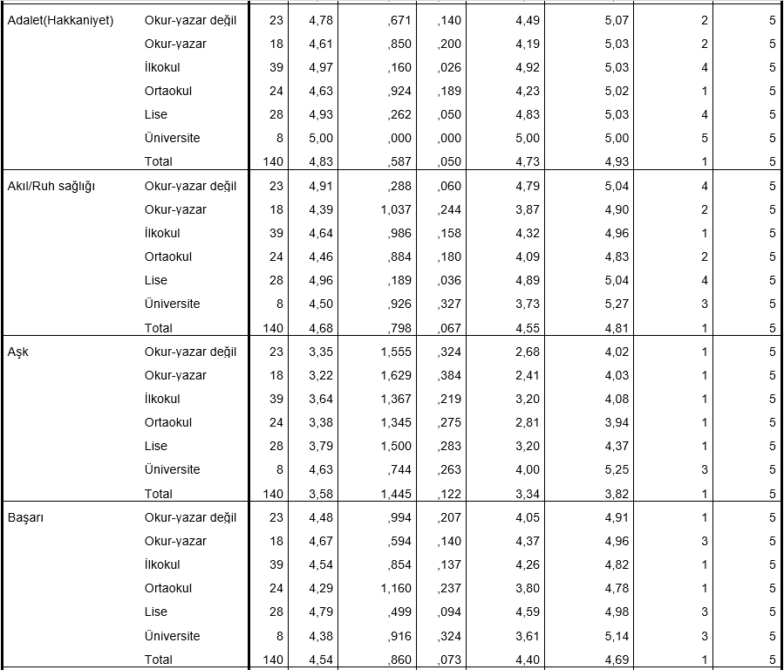

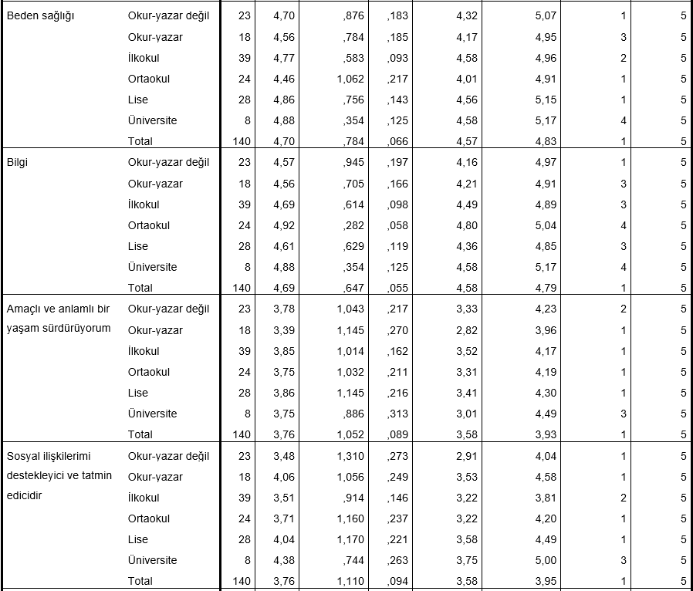

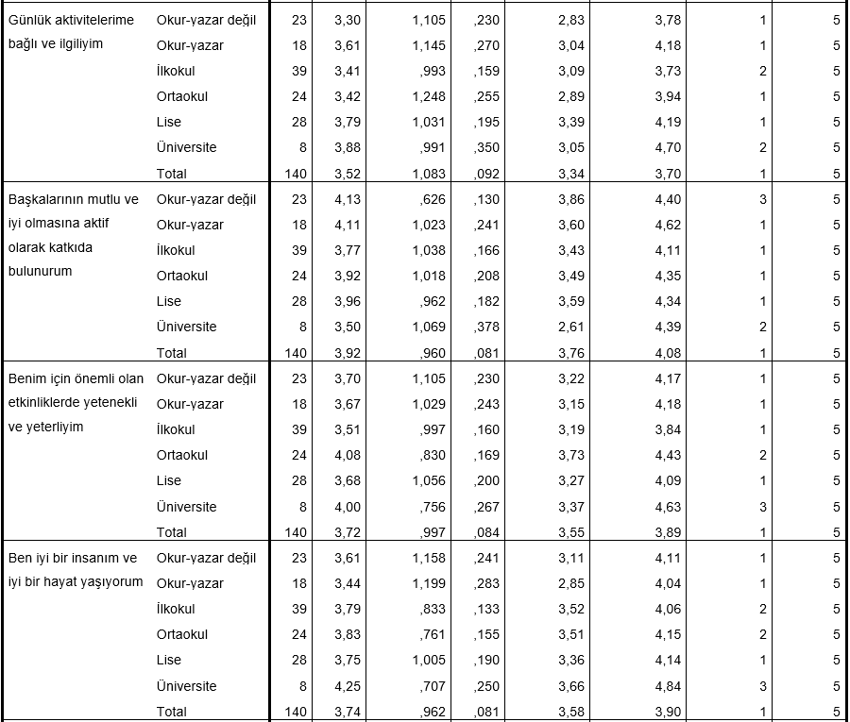

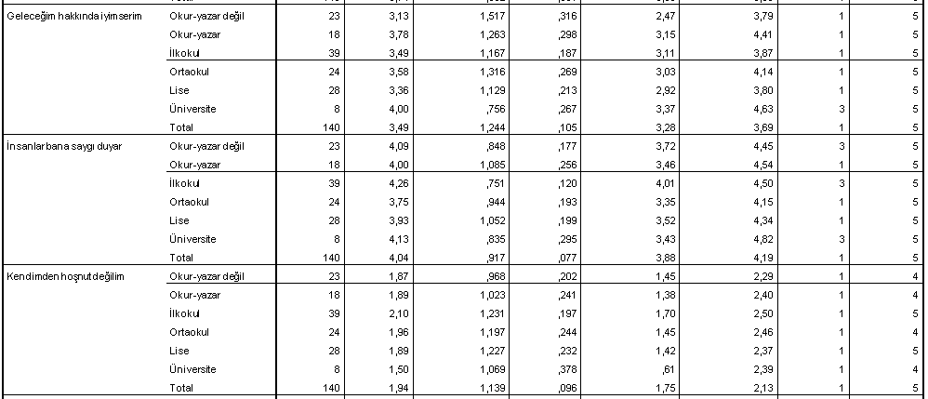

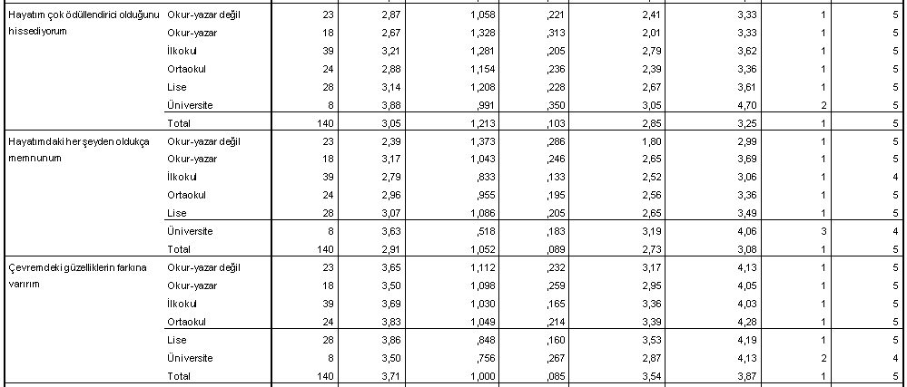

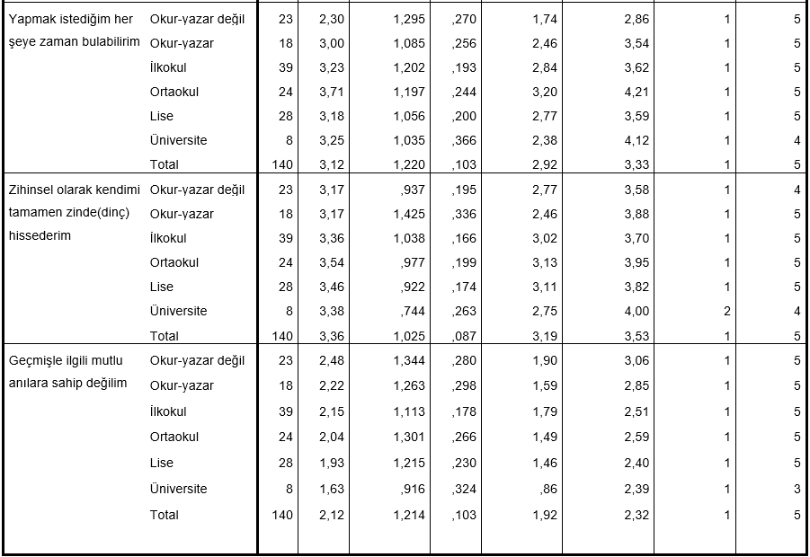

|  |  |  |  |  |  |  |
| --- | --- | --- | --- | --- | --- | --- |
| **ANOVA** | | | | | | |
|  | | Sum of Squares | df | Mean Square | F | Sig. |
| Adalet (Hakkaniyet) | Between Groups | 3,238 | 5 | ,648 | 1,944 | ,091 |
| Within Groups | 44,647 | 134 | ,333 |  |  |
| Total | 47,886 | 139 |  |  |  |
| Akıl/Ruh sağlığı | Between Groups | 6,535 | 5 | 1,307 | 2,136 | ,065 |
| Within Groups | 82,001 | 134 | ,612 |  |  |
| Total | 88,536 | 139 |  |  |  |
| Aşk | Between Groups | 14,619 | 5 | 2,924 | 1,422 | ,220 |
| Within Groups | 275,517 | 134 | 2,056 |  |  |
| Total | 290,136 | 139 |  |  |  |
| Başarı | Between Groups | 3,764 | 5 | ,753 | 1,019 | ,409 |
| Within Groups | 98,979 | 134 | ,739 |  |  |
| Total | 102,743 | 139 |  |  |  |
| Beden sağlığı | Between Groups | 2,901 | 5 | ,580 | ,942 | ,456 |
| Within Groups | 82,499 | 134 | ,616 |  |  |
| Total | 85,400 | 139 |  |  |  |
| Bilgi | Between Groups | 2,380 | 5 | ,476 | 1,143 | ,341 |
| Within Groups | 55,791 | 134 | ,416 |  |  |
| Total | 58,171 | 139 |  |  |  |
| Amaçlı ve anlamlı bir yaşam sürdürüyorum | Between Groups | 3,047 | 5 | ,609 | ,542 | ,744 |
| Within Groups | 150,696 | 134 | 1,125 |  |  |
| Total | 153,743 | 139 |  |  |  |
| Sosyal ilişkilerimi destekleyici ve tatmin edicidir | Between Groups | 10,997 | 5 | 2,199 | 1,839 | ,109 |
| Within Groups | 160,225 | 134 | 1,196 |  |  |
| Total | 171,221 | 139 |  |  |  |
| Günlük aktivitelerime bağlı ve ilgiliyim | Between Groups | 4,930 | 5 | ,986 | ,836 | ,526 |
| Within Groups | 158,006 | 134 | 1,179 |  |  |
| Total | 162,936 | 139 |  |  |  |
| Başkalarının mutlu ve iyi olmasına aktif olarak katkıda bulunurum | Between Groups | 4,029 | 5 | ,806 | ,870 | ,503 |
| Within Groups | 124,107 | 134 | ,926 |  |  |
| Total | 128,136 | 139 |  |  |  |
| Benim için önemli olan etkinliklerde yetenekli ve yeterliyim | Between Groups | 5,582 | 5 | 1,116 | 1,129 | ,348 |
| Within Groups | 132,554 | 134 | ,989 |  |  |
| Total | 138,136 | 139 |  |  |  |
| Ben iyi bir insanım ve iyi bir hayat yaşıyorum | Between Groups | 4,378 | 5 | ,876 | ,943 | ,455 |
| Within Groups | 124,365 | 134 | ,928 |  |  |
| Total | 128,743 | 139 |  |  |  |
| Geleceğim hakkında iyimserim | Between Groups | 7,246 | 5 | 1,449 | ,935 | ,461 |
| Within Groups | 207,725 | 134 | 1,550 |  |  |
| Total | 214,971 | 139 |  |  |  |
| İnsanlar bana saygı duyar | Between Groups | 4,327 | 5 | ,865 | 1,031 | ,402 |
| Within Groups | 112,494 | 134 | ,840 |  |  |
| Total | 116,821 | 139 |  |  |  |
| Kendimden hoşnut değilim | Between Groups | 2,808 | 5 | ,562 | ,424 | ,832 |
| Within Groups | 177,613 | 134 | 1,325 |  |  |
| Total | 180,421 | 139 |  |  |  |
| Hayatım çok ödüllendirici olduğunu hissediyorum | Between Groups | 10,754 | 5 | 2,151 | 1,486 | ,198 |
| Within Groups | 193,896 | 134 | 1,447 |  |  |
| Total | 204,650 | 139 |  |  |  |
| Hayatımdaki her şeyden oldukça memnunum | Between Groups | 12,765 | 5 | 2,553 | 2,426 | ,039 |
| Within Groups | 141,028 | 134 | 1,052 |  |  |
| Total | 153,793 | 139 |  |  |  |
| Çevremdeki güzelliklerin farkına varırım | Between Groups | 2,206 | 5 | ,441 | ,432 | ,826 |
| Within Groups | 136,787 | 134 | 1,021 |  |  |
| Total | 138,993 | 139 |  |  |  |
| Yapmak istediğim her şeye zaman bulabilirim | Between Groups | 24,578 | 5 | 4,916 | 3,612 | ,004 |
| Within Groups | 182,358 | 134 | 1,361 |  |  |
| Total | 206,936 | 139 |  |  |  |
| Zihinsel olarak kendimi tamamen zinde(dinç) hissederim | Between Groups | 2,567 | 5 | ,513 | ,479 | ,791 |
| Within Groups | 143,576 | 134 | 1,071 |  |  |
| Total | 146,143 | 139 |  |  |  |
| Geçmişle ilgili mutlu anılara sahip değilim | Between Groups | 6,318 | 5 | 1,264 | ,853 | ,515 |
| Within Groups | 198,618 | 134 | 1,482 |  |  |
| Total | 204,936 | 139 |  |  |  |





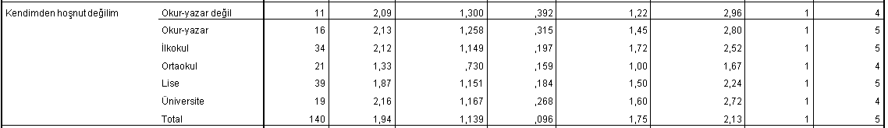

Yapılan Mutluluk Araştırmasında ‘’Kendimden hoşnut değilim’’ sorusunun Annenin Eğitim Durumuna Göre istatistiksel cevabının p>0.05 (sig ,792) büyük olduğu için anlamlı bir farklılık yoktur.







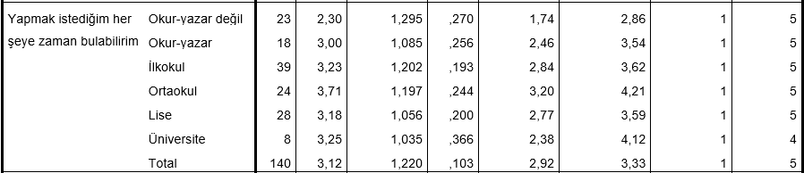

Yapılan Mutluluk Araştırmasında ‘’Yapmak istediğim her şeye zaman bulabilirim’’ sorusunun Annenin Eğitim Durumuna Göre istatistiksel cevabının p<0.05 (sig ,004) küçük olduğu için anlamlı bir farklılık vardır.



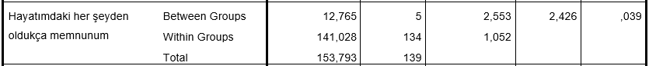



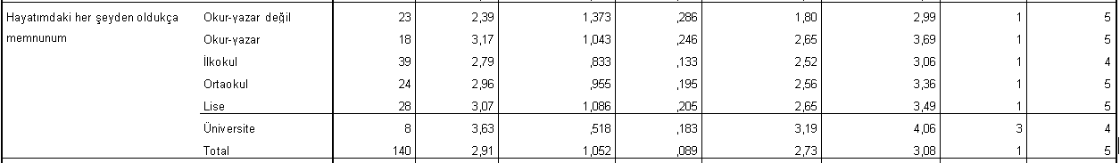

Yapılan Mutluluk Araştırmasında ‘’Hayatımdaki her şeyden oldukça memnunum’’ sorusunun Annenin Eğitim Durumuna Göre istatistiksel cevabının p<0.05 (sig ,039) küçük olduğu için anlamlı bir farklılık vardır. Anne eğitim durumu okur-yazar olmayan örneklemlerin hayatlarında ki her şeyden oldukça memnun olmadıkları (Katılmıyorum (2,39)) tespit edilmiştir. Ancak anne eğitim durumu üniversite olan örneklemlerin ise hayatlarında ki her şeyden oldukça memnun oldukları (Katılıyorum (3,63)) tespit edilmiştir.







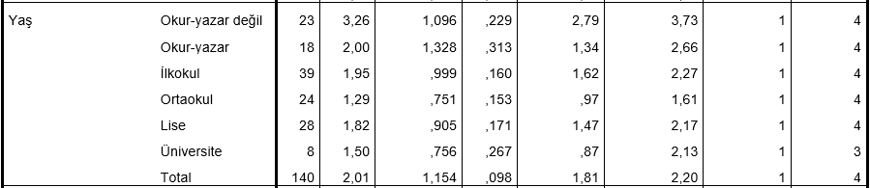

Yapılan Mutluluk Araştırmasında ‘’Yaş’’ sorusunun Annenin Eğitim Durumuna Göre istatistiksel cevabının p<0.05 (sig ,000) küçük olduğu için anlamlı bir farklılık vardır. 18-25 (1,29)yaş arası kişilerinin anne eğitim durumu ortaokul bulunmuştur. 36-45(3,26) yaş arasındaki kişilerin anne eğitim durumu ise okur-yazar değil olarak tespit edilmiştir.

**YAPMIŞ OLDUĞUMUZ MUTLULUK ARAŞTIRMAMIZIN BABA EĞİTİM DURUMUNA GÖRE YORUMLANMASI:**



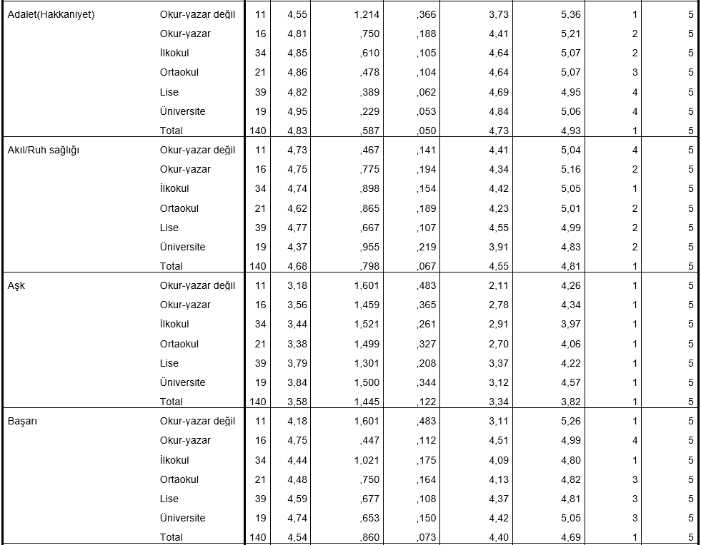

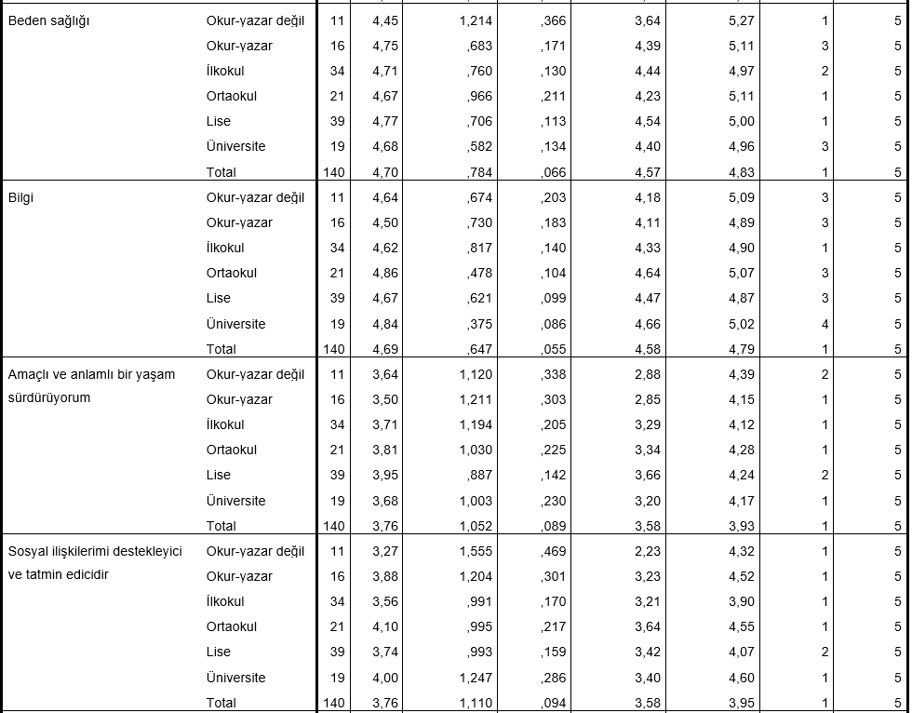

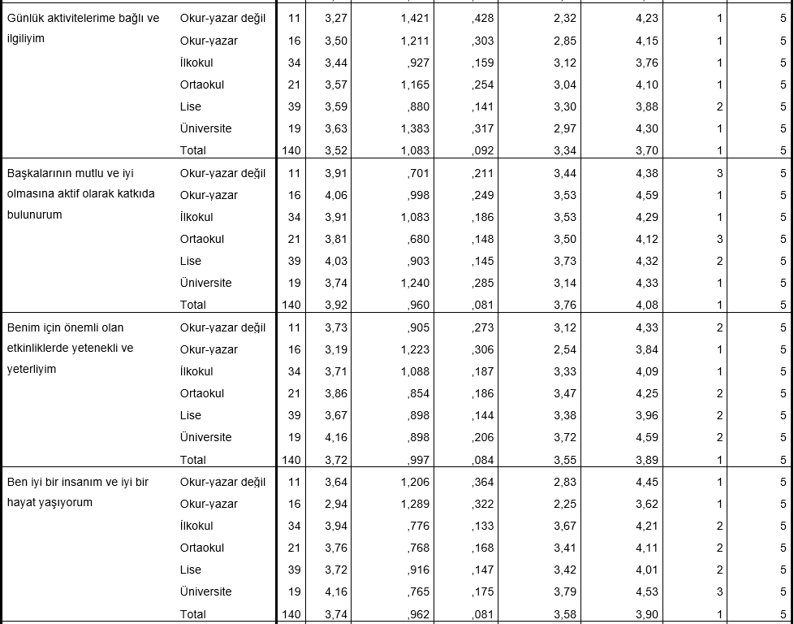

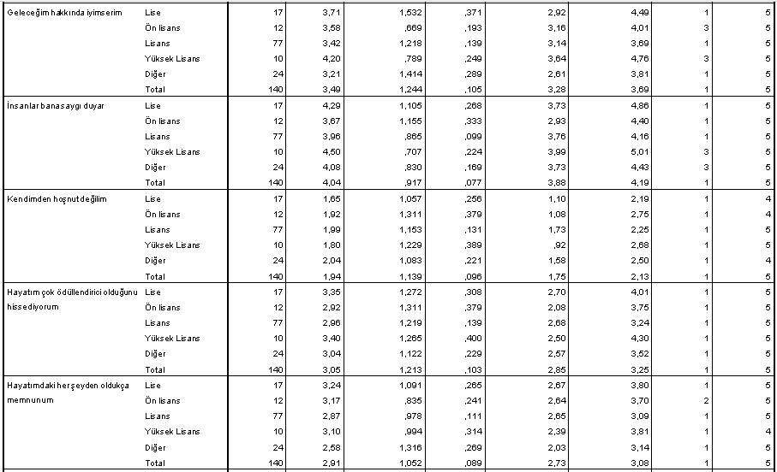

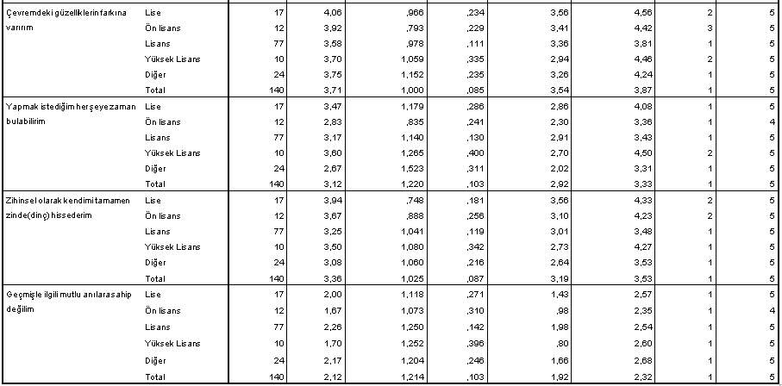

|  |  |  |  |  |  |  |
| --- | --- | --- | --- | --- | --- | --- |
| **ANOVA** | | | | | | |
|  | | Sum of Squares | df | Mean Square | F | Sig. |
| Adalet(Hakkaniyet) | Between Groups | 1,194 | 5 | ,239 | ,685 | ,635 |
| Within Groups | 46,692 | 134 | ,348 |  |  |
| Total | 47,886 | 139 |  |  |  |
| Akıl/Ruh sağlığı | Between Groups | 2,440 | 5 | ,488 | ,759 | ,581 |
| Within Groups | 86,096 | 134 | ,643 |  |  |
| Total | 88,536 | 139 |  |  |  |
| Aşk | Between Groups | 6,342 | 5 | 1,268 | ,599 | ,701 |
| Within Groups | 283,794 | 134 | 2,118 |  |  |
| Total | 290,136 | 139 |  |  |  |
| Başarı | Between Groups | 3,366 | 5 | ,673 | ,908 | ,478 |
| Within Groups | 99,377 | 134 | ,742 |  |  |
| Total | 102,743 | 139 |  |  |  |
| Beden sağlığı | Between Groups | ,919 | 5 | ,184 | ,292 | ,917 |
| Within Groups | 84,481 | 134 | ,630 |  |  |
| Total | 85,400 | 139 |  |  |  |
| Bilgi | Between Groups | 1,832 | 5 | ,366 | ,872 | ,502 |
| Within Groups | 56,339 | 134 | ,420 |  |  |
| Total | 58,171 | 139 |  |  |  |
| Amaçlı ve anlamlı bir yaşam sürdürüyorum | Between Groups | 2,898 | 5 | ,580 | ,515 | ,765 |
| Within Groups | 150,845 | 134 | 1,126 |  |  |
| Total | 153,743 | 139 |  |  |  |
| Sosyal ilişkilerimi destekleyici ve tatmin edicidir | Between Groups | 7,662 | 5 | 1,532 | 1,255 | ,287 |
| Within Groups | 163,560 | 134 | 1,221 |  |  |
| Total | 171,221 | 139 |  |  |  |
| Günlük aktivitelerime bağlı ve ilgiliyim | Between Groups | 1,372 | 5 | ,274 | ,228 | ,950 |
| Within Groups | 161,564 | 134 | 1,206 |  |  |
| Total | 162,936 | 139 |  |  |  |
| Başkalarının mutlu ve iyi olmasına aktif olarak katkıda bulunurum | Between Groups | 1,657 | 5 | ,331 | ,351 | ,881 |
| Within Groups | 126,479 | 134 | ,944 |  |  |
| Total | 128,136 | 139 |  |  |  |
| Benim için önemli olan etkinliklerde yetenekli ve yeterliyim | Between Groups | 8,693 | 5 | 1,739 | 1,800 | ,117 |
| Within Groups | 129,443 | 134 | ,966 |  |  |
| Total | 138,136 | 139 |  |  |  |
| Ben iyi bir insanım ve iyi bir hayat yaşıyorum | Between Groups | 15,144 | 5 | 3,029 | 3,573 | ,005 |
| Within Groups | 113,599 | 134 | ,848 |  |  |
| Total | 128,743 | 139 |  |  |  |
| Geleceğim hakkında iyimserim | Between Groups | 13,165 | 5 | 2,633 | 1,748 | ,128 |
| Within Groups | 201,806 | 134 | 1,506 |  |  |
| Total | 214,971 | 139 |  |  |  |
| İnsanlar bana saygı duyar | Between Groups | ,899 | 5 | ,180 | ,208 | ,959 |
| Within Groups | 115,923 | 134 | ,865 |  |  |
| Total | 116,821 | 139 |  |  |  |
| Kendimden hoşnut değilim | Between Groups | 10,681 | 5 | 2,136 | 1,686 | ,142 |
| Within Groups | 169,740 | 134 | 1,267 |  |  |
| Total | 180,421 | 139 |  |  |  |
| Hayatım çok ödüllendirici olduğunu hissediyorum | Between Groups | 11,333 | 5 | 2,267 | 1,571 | ,172 |
| Within Groups | 193,317 | 134 | 1,443 |  |  |
| Total | 204,650 | 139 |  |  |  |
| Hayatımdaki her şeyden oldukça memnunum | Between Groups | 10,480 | 5 | 2,096 | 1,960 | ,089 |
| Within Groups | 143,313 | 134 | 1,070 |  |  |
| Total | 153,793 | 139 |  |  |  |
| Çevremdeki güzelliklerin farkına varırım | Between Groups | 7,864 | 5 | 1,573 | 1,607 | ,162 |
| Within Groups | 131,129 | 134 | ,979 |  |  |
| Total | 138,993 | 139 |  |  |  |
| Yapmak istediğim her şeye zaman bulabilirim | Between Groups | 13,926 | 5 | 2,785 | 1,934 | ,093 |
| Within Groups | 193,010 | 134 | 1,440 |  |  |
| Total | 206,936 | 139 |  |  |  |
| Zihinsel olarak kendimi tamamen zinde(dinç) hissederim | Between Groups | 6,521 | 5 | 1,304 | 1,252 | ,289 |
| Within Groups | 139,622 | 134 | 1,042 |  |  |
| Total | 146,143 | 139 |  |  |  |
| Geçmişle ilgili mutlu anılara sahip değilim | Between Groups | 6,476 | 5 | 1,295 | ,875 | ,500 |
| Within Groups | 198,459 | 134 | 1,481 |  |  |
| Total | 204,936 | 139 |  |  |  |



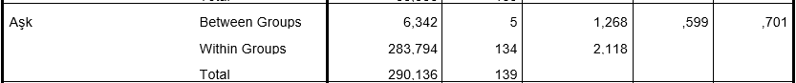



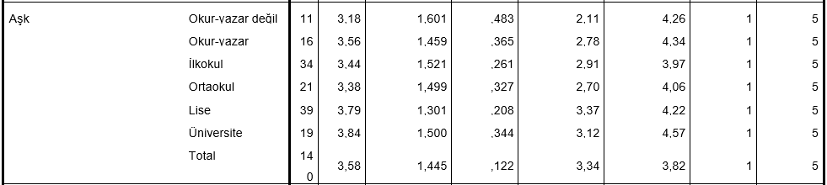

Yapılan Mutluluk Araştırmasında ‘’Aşk’’ sorusunun Baba Eğitim Durumuna Göre istatistiksel cevabının p>0.05 (sig ,701) büyük olduğu için anlamlı bir farklılık yoktur.



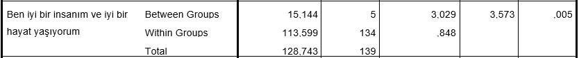



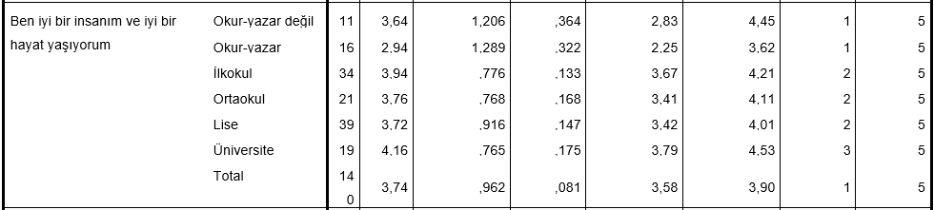

Yapılan Mutluluk Araştırmasında ‘’Ben iyi bir insanım ve iyi bir hayat yaşıyorum’’ sorusunun Baba Eğitim Durumuna Göre istatistiksel cevabının p=0.05 (sig ,005) eşit olduğu için anlamlı bir farklılık vardır.